**Úrad verejného zdravotníctva Slovenskej republiky**O:\Logo\Logo UVZ SR.bmp

Trnavská cesta 52

826 45 Bratislava

___________________________________________________________________________

Informácie pre verejnosť a médiá

**Vec**

**Nebezpečné kozmetické výrobky**

## Úrad verejného zdravotníctva Slovenskej republiky upozorňuje na výskyt nebezpečných kozmetických výrobkov v Európskej únii, ktoré nahlásili do systému Safety Gate/RAPEX (systém EÚ na rýchlu výmenu informácií o nebezpečných nepotravinových výrobkoch) kontrolné orgány v Maďarsku, v Taliansku a v Litve.

**1. hlásenie č. A12/02206/24**

**Výrobok bol zistený v Maďarsku.**

**názov: Malizia Uomo - Gift set (deodorant + shower shampoo gel) for men** – kozmetická súprava

**značka:** Malizia Uomo

**typ výrobku/číslo výrobku:** GOLD gift set (deodorant +shower shampoo gel) for men

**výrobná dávka:** neuvedené

**čiarový kód:** 8003510017126

**krajina pôvodu:** Taliansko

**výrobca:** MIRATO S.p.A., Strada Provinciale Est Sesia, 28064 Landiona, Taliansko

**výrobok ponúkaný cez internet:** neuvedené

**popis**: kozmetická súprava obsahujúca dezodorant v spreji (150 ml) a šampón pre mužov (250 ml), viď obrázok

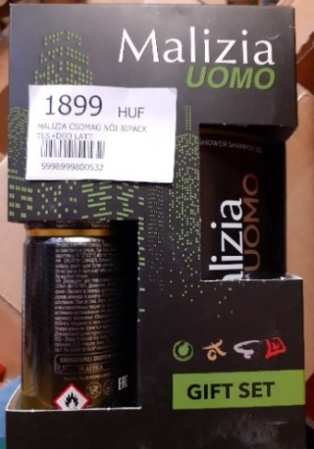

**Podľa zoznamu zložiek sa vo výrobku nachádza látka – Butylphenyl Methylpropional.**

**2. hlásenie č. A12/02207/24**

**Výrobok bol zistený v Taliansku.**

**názov: Fresh Step** – dezodorant na nohy

**značka:** Scholl

**typ výrobku/číslo výrobku:** Talco deodorante

**výrobná dávka:** 254

**čiarový kód:** 8001443351713

**krajina pôvodu:** Taliansko

**výrobca:** Reckitt Benckiser Healthcare Spa, via Spadolini 7, 20141 Milano, Taliansko

**výrobok ponúkaný cez internet:** neuvedené

**popis**: 75 ml, osviežujúci dezodorant na nohy plastovej fľaši vo forme prášku, viď obrázok

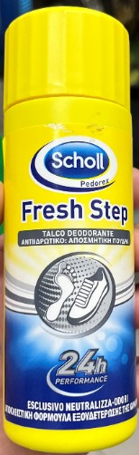

**Podľa zoznamu zložiek sa vo výrobku nachádza látka – Butylphenyl Methylpropional.**

**3. hlásenie č. A12/02209/24**

**Výrobok bol zistený v Taliansku.**

**názov: Splend'Or lacca ecofix** – lak na vlasy

**značka:** Splend'or

**typ výrobku/číslo výrobku:** Lacca per capelli fissaggio forte e normale

**výrobné dávky:** AA ED181230 MD1220 1851

AA ED190431 MD0421 1244

**čiarové kódy:** 800351000609

8003510000579

**krajina pôvodu:** Taliansko

**výrobca:** MIRATO S.p.A., Strada provinciale Est Sesia, 28064 Landiona (NO), Taliansko

**výrobok ponúkaný cez internet:** neuvedené

**popis**: 300 ml, lak na vlasy v hliníkovej fľaši, viď obrázok

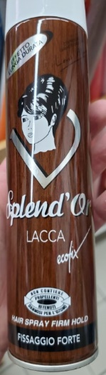

**Podľa zoznamu zložiek sa vo výrobku nachádza látka – Butylphenyl Methylpropional.**

**4. hlásenie č. A12/02210/24**

**Výrobok bol zistený v Taliansku.**

**názov: Live & Surprise** – parfumovaná voda

**značka:** REAL TIME

**typ výrobku/číslo výrobku:** Live & Surprise

**výrobná dávka:** B16661

**čiarový kód:** 8 715658 360124

**krajina pôvodu:** neuvedené

**výrobca:** neuvedené

**výrobok ponúkaný cez internet:** neuvedené

**popis**: parfumovaná voda zabalená v kartónovej škatuľke, viď obrázok

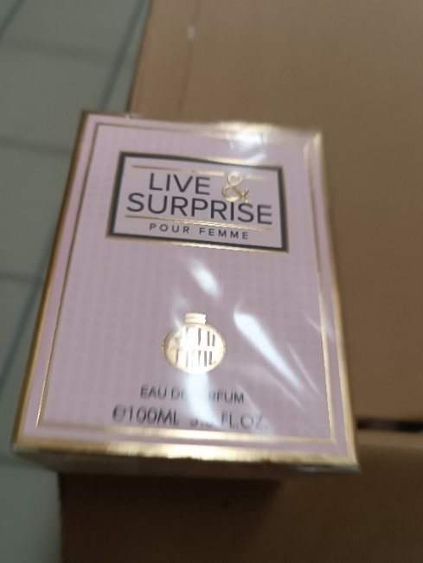

**Podľa zoznamu zložiek sa vo výrobku nachádza látka – Butylphenyl Methylpropional.**

**5. hlásenie č. A12/02211/24**

**Výrobok bol zistený v Taliansku.**

**názov: Idratante** – pleťové tonikum

**značka:** Venus

**typ výrobku/číslo výrobku:** Tonico addolcente

**výrobná dávka:** 747020

**čiarový kód:** 8009150108439

**krajina pôvodu:** Taliansko

**výrobca:** Kelèmata, Tenuta La Carignana 1, 10072 Caselle T.se (TO), Taliansko

**výrobok ponúkaný cez internet:** neuvedené

**popis**: 50 ml, hydratačné pleťové tonikum určené pre všetky typy pokožky v plastovej fľaši, viď obrázok

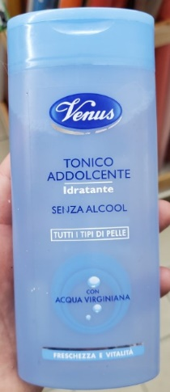

**Podľa zoznamu zložiek sa vo výrobku nachádza látka – Butylphenyl Methylpropional.**

**6. hlásenie č. A12/02212/24**

**Výrobok bol zistený v Taliansku.**

**názov: DIGI the man** – toaletná voda

**značka:** neuvedené

**typ výrobku/číslo výrobku:** Art. 145

**výrobná dávka:** 1709018K

**čiarový kód:** 8 032979041458

**krajina pôvodu:** neuvedené

**výrobca:** neuvedené

**výrobok ponúkaný cez internet:** neuvedené

**popis**: 100 ml, toaletná voda zabalená v kartónovej škatuľke, viď obrázok

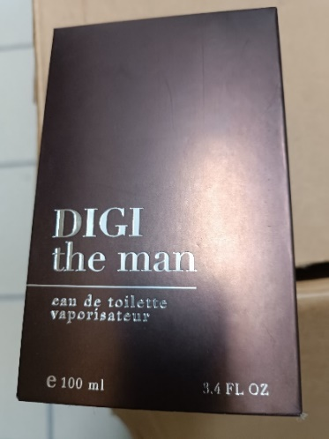

**Podľa zoznamu zložiek sa vo výrobku nachádza látka – Butylphenyl Methylpropional.**

**7. hlásenie č. A12/02213/24**

**Výrobok bol zistený v Taliansku.**

**názov: Energy Fragrance** – kozmetická súprava

**značka:** Diadora

**typ výrobku/číslo výrobku:** Diadora Conf. Special Edition

**výrobná dávka:** REF DIA108

**čiarový kód:** 8054956590483

**krajina pôvodu:** Taliansko

**výrobca:** EXTRAFRAGRANCE SRL, Via S.T. Giovanni Esposit 64, 80020 Cassavatore (NA), Taliansko

**výrobok ponúkaný cez internet:** neuvedené

**popis**: kozmetická súprava obsahujúca sprchovací gél (250 ml) a vodu po holení (100 ml), viď obrázok

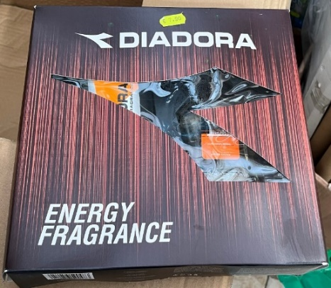

**Podľa zoznamu zložiek sa vo výrobkoch nachádza látka – Butylphenyl Methylpropional.**

**8. hlásenie č. A12/02214/24**

**Výrobok bol zistený v Taliansku.**

**názov: Carrot Plus Latte solare protezione 10 bassa** – výrobok na ochranu pred slnečným žiarením

**značka:** BILBOA

**typ výrobku/číslo výrobku:** Abbronzante Latte solare

**výrobná dávka:** 3235R02/

**čiarový kód:** 8002410021899

**krajina pôvodu:** Taliansko

**výrobca:** Spcietà Italo Britannica L. Manetti - H. Roberts & C.p.A., Via Baldanzese 177, 50041 Calenzano (FI), Taliansko

**výrobok ponúkaný cez internet:** neuvedené

**popis**: 200 ml, výrobok na ochranu pred slnečným žiarením v plastovej fľaši, viď obrázok

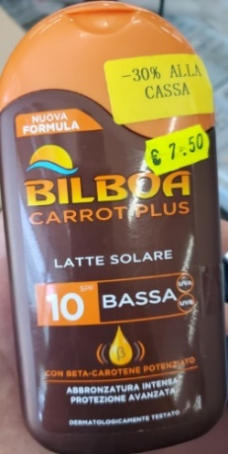

**Podľa zoznamu zložiek sa vo výrobku nachádza látka – Butylphenyl Methylpropional.**

**9. hlásenie č. A12/02215/24**

**Výrobok bol zistený v Taliansku.**

**názov: Blue Fog** – toaletná voda

**značka:** neuvedené

**typ výrobku/číslo výrobku:** Blue Fog

**výrobná dávka:** neuvedené

**čiarový kód:** 8 715658 002871

**krajina pôvodu:** neuvedené

**výrobca:** neuvedené

**výrobok ponúkaný cez internet:** neuvedené

**popis**: 100 ml, toaletná voda zabalená v kartónovej škatuľke, viď obrázok

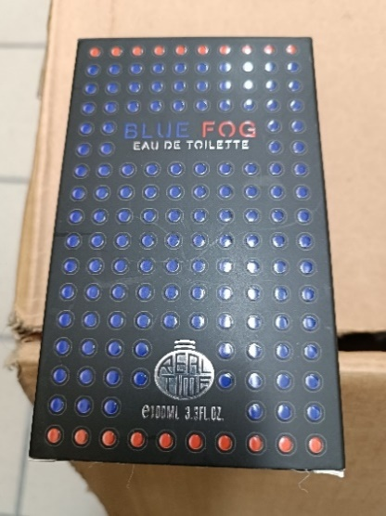

**Podľa zoznamu zložiek sa vo výrobku nachádza látka – Butylphenyl Methylpropional.**

**10. hlásenie č. A12/02216/24**

**Výrobok bol zistený v Taliansku.**

**názov: Carrot Plus Latte solare protezione 15 media** – výrobok na ochranu pred slnečným žiarením

**značka:** BILBOA

**typ výrobku/číslo výrobku:** Abbronzante spray

**výrobná dávka:** 0179E01˃

**čiarový kód:** 8002410022629

**krajina pôvodu:** Taliansko

**výrobca:** Spcietà Italo Britannica L. Manetti - H. Roberts & C.p.A., Via Baldanzese 177, 50041 Calenzano (FI), Taliansko

**výrobok ponúkaný cez internet:** neuvedené

**popis**: 250 ml, výrobok na ochranu pred slnečným žiarením v plastovej fľaši s dávkovacím uzáverom, viď obrázok

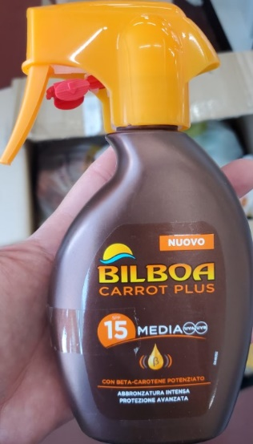

**Podľa zoznamu zložiek sa vo výrobku nachádza látka – Butylphenyl Methylpropional.**

**11. hlásenie č. A12/02217/24**

**Výrobok bol zistený v Taliansku.**

**názov: Neutro Sarf** – krém do kúpeľa

**značka:** Sanny

**typ výrobku/číslo výrobku:** Bagno crema

**výrobná dávka:** 266/2021

**čiarový kód:** 8001859014424

**krajina pôvodu:** Vatikán

**výrobca:** Sanny S.r.l., via Pontina Vecchia Km 35, 00040 Ardea (RM), Taliansko

**výrobok ponúkaný cez internet:** neuvedené

**popis**: 1000 ml, krém do kúpeľa v plastovej fľaši, viď obrázok

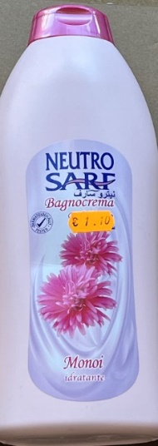

**Podľa zoznamu zložiek sa vo výrobku nachádza látka – Butylphenyl Methylpropional.**

**12. hlásenie č. A12/02218/24**

**Výrobok bol zistený v Taliansku.**

**názov: Black Orchide** – toaletná voda

**značka:** Orchidea Profumi

**typ výrobku/číslo výrobku:** 025

**výrobná dávka:** neuvedené

**čiarový kód:** 8 033993 410251

**krajina pôvodu:** Taliansko

**výrobca:** Orchidea Profumi, sconosciuto

**výrobok ponúkaný cez internet:** neuvedené

**popis**: 50 ml, toaletná voda zabalená v kartónovej škatuľke, viď obrázok

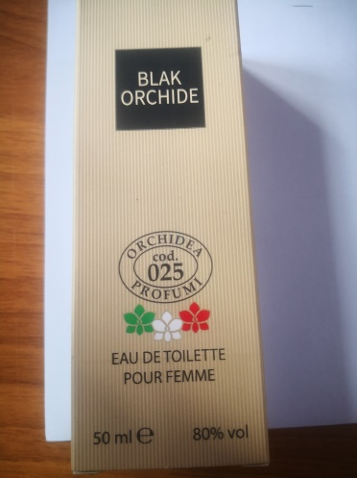

**Podľa zoznamu zložiek sa vo výrobku nachádza látka – Butylphenyl Methylpropional.**

**13. hlásenie č. A12/02219/24**

**Výrobok bol zistený v Taliansku.**

**názov: Setablu 19 - 36 - 51** – toaletné vody

**značka:** Setablu

**typ výrobku/číslo výrobku:** Eau de toilette

**výrobná dávka:** 106337904931330

**čiarový kód:** 8055748931330

**krajina pôvodu:** Taliansko

**výrobca:** Esseci Italia Srl Unipersonale, Via Prov. le Nocera - Sarno, Z. I. Fosso Imperatore,

84014 Nocera Inferiore (SA), Taliansko

**výrobok ponúkaný cez internet:** neuvedené

**popis**: 15 ml, toaletná voda v sklenenej fľaške tvare kabelky, viď obrázky

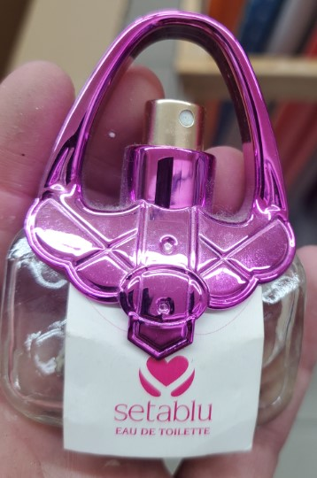

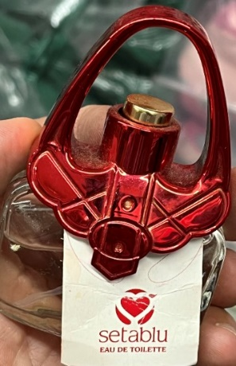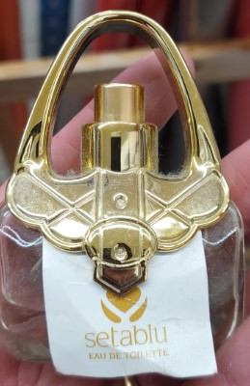

**Podľa zoznamu zložiek sa vo výrobkoch nachádza látka – Butylphenyl Methylpropional.**

**14. hlásenie č. A12/02220/24**

**Výrobok bol zistený v Taliansku.**

**názov: Men Care** – dezodorant

**značka:** Dove

**typ výrobku/číslo výrobku:** Deodorante uomo

**výrobná dávka:** 82732LD 01:00

**čiarový kód:** 8712561255806

**krajina pôvodu:** Spojené kráľovstvo

**výrobca:** Unilever Dept ER, Quarry Rd E, CH63 3JW Wirral, Spojené kráľovstvo

**výrobok ponúkaný cez internet:** neuvedené

**popis**: 150 ml, pánsky dezodorant v hliníkovej fľaši, viď obrázok

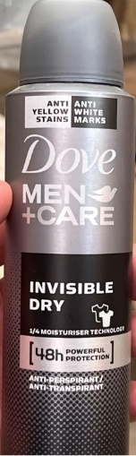

**Podľa zoznamu zložiek sa vo výrobku nachádza látka – Butylphenyl Methylpropional.**

**Vyššie uvedené výrobky majú v zozname zložiek uvedenú zakázanú látku – Butylphenyl Methylpropional (2-(4-tert-butylbenzyl) propionaldehyde), čo je v rozpore s nariadením EP a Rady č. 1223/2009 o kozmetických výrobkoch.**

**15. hlásenie č. A12/02221/24**

**Výrobok bol zistený v Taliansku.**

**názov: KissRosso** – parfum

**značka:** CP Creation Parfum

**typ výrobku/číslo výrobku:** neuvedené

**výrobná dávka:** neuvedené

**čiarový kód:** neuvedené

**krajina pôvodu:** Taliansko

**výrobca:** Duca's News, Via Monte Osero 5, 29121 Piacenza, Taliansko

**výrobok ponúkaný cez internet:** neuvedené

**popis**: 50 ml, parfum zabalený v kartónovej škatuľke, viď obrázok

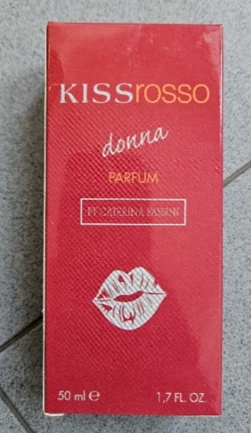

**Vo vyššie uvedenom výrobku sa v zozname zložiek nachádzajú zakázané látky – Butylphenyl Methylpropional a Hydroxyisohexyl 3-cyclohexene carboxaldehyde, čo je v rozpore s nariadením EP a Rady č. 1223/2009 o kozmetických výrobkoch.**

**16. hlásenie č. A12/02222/24**

**Výrobok bol zistený v Taliansku.**

**názov: Cult** – parfumovaná voda pre ženy

**značka:** DORALL Collection

**typ výrobku/číslo výrobku:** Couture Cult

**výrobná dávka:** B. 1S243S

**čiarový kód:** 6 291012 874015

**krajina pôvodu:** India

**výrobca:** neuvedené

**výrobok ponúkaný cez internet:** neuvedené

**popis**: 100 ml, parfumovaná voda zabalená v kartónovej škatuľke, viď obrázok

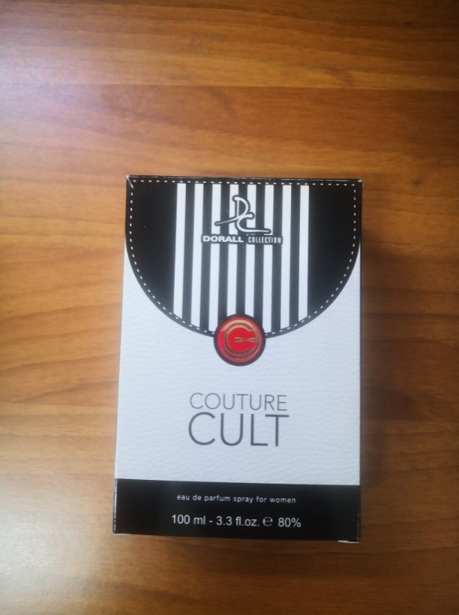

**Vyššie uvedený výrobok má v zozname zložiek uvedenú zakázanú látku – Butylphenyl Methylpropional (2-(4-tert-butylbenzyl) propionaldehyde), čo je v rozpore s nariadením EP a Rady č. 1223/2009 o kozmetických výrobkoch.**

**17. hlásenie č. A12/02223/24**

**Výrobok bol zistený v Taliansku.**

**názov: Olimpo Pour Homme** – parfum

**značka:** Olimpo

**typ výrobku/číslo výrobku:** neuvedené

**výrobná dávka:** neuvedené

**čiarový kód:** neuvedené

**krajina pôvodu:** Taliansko

**výrobca:** Duca's News, Via Monte Osero 5, 29121 Piacenza, Taliansko

**výrobok ponúkaný cez internet:** neuvedené

**popis**: 50 ml, kartónová škatuľka obsahujúca parfum v sklenenej fľaške, viď obrázok

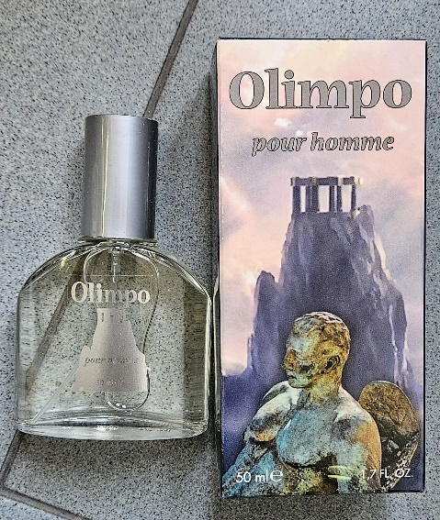

**Vo vyššie uvedenom výrobku sa v zozname zložiek nachádzajú zakázané látky – Butylphenyl Methylpropional a Hydroxyisohexyl 3-cyclohexene carboxaldehyde, čo je v rozpore s nariadením EP a Rady č. 1223/2009 o kozmetických výrobkoch.**

**18. hlásenie č. A12/02224/24**

**Výrobok bol zistený v Maďarsku.**

**názov: Malizia Uomo - MUSK gift set (deodorant and shampoo/shower gel)** – kozmetická súprava

**značka:** Malizia Uomo

**typ výrobku/číslo výrobku:** MUSK gift set (deodorant and shampoo/shower gel)

**výrobná dávka:** neuvedené

**čiarový kód:** 8003510019977

**krajina pôvodu:** Taliansko

**výrobca:** MIRATO S.p.A., Strada Provinciale Est Sesia, 28064 Landiona, Taliansko

**výrobok ponúkaný cez internet:** neuvedené

**popis**: kozmetická súprava obsahujúca dezodorant (150 ml) a šampón/ sprchovací gél (250 ml), viď obrázok

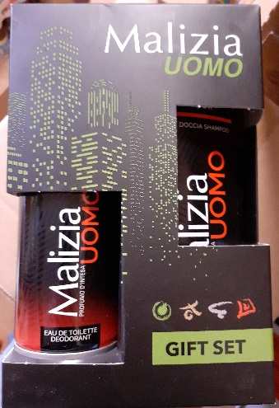

**Podľa zoznamu zložiek sa vo výrobkoch nachádza látka – Butylphenyl Methylpropional.**

**19. hlásenie č. A12/02225/24**

**Výrobok bol zistený v Taliansku.**

**názov: Bosic woman** – toaletná voda pre ženy

**značka:** PRADY

**typ výrobku/číslo výrobku:** Bosic woman

**výrobná dávka:** 201 601 2291

**čiarový kód:** 8 423564 067074

**krajina pôvodu:** Španielsko

**výrobca:** Laboratorios Prady Normapiel S.L., Pol. In. „Los Torraos“, Ceuti - Murcia, Španielsko

**výrobok ponúkaný cez internet:** neuvedené

**popis**: toaletná voda zabalená v kartónovej škatuľke, viď obrázok

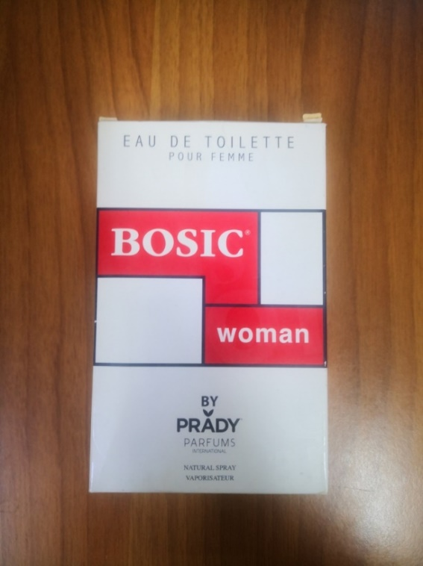

**Podľa zoznamu zložiek sa vo výrobku nachádza látka – Butylphenyl Methylpropional.**

**20. hlásenie č. A12/02226/24**

**Výrobok bol zistený v Taliansku.**

**názov: Sunsilk co-creations Thomas** – kondicionéer na vlasy

**značka:** Sunsilk

**typ výrobku/číslo výrobku:** Balsamo ricostruzione intensiva capelli con calcio e cheratina

**výrobná dávka:** 81245CY8

**čiarový kód:** 8711700550673

**krajina pôvodu:** Spojené kráľovstvo

**výrobca:** Unilever Dept ER, Quarry Rd E, CH63 3JW Wirral, Spojené kráľovstvo

**výrobok ponúkaný cez internet:** neuvedené

**popis**: 350 ml, kondicionér na vlasy v plastovej fľaši, viď obrázok

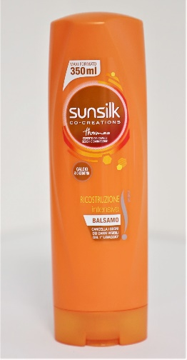

**Podľa zoznamu zložiek sa vo výrobku nachádza látka – Butylphenyl Methylpropional.**

**21. hlásenie č. A12/02227/24**

**Výrobok bol zistený v Taliansku.**

**názov: Igiene+** –gél na ruky

**značka:** Igiene+

**typ výrobku/číslo výrobku:** Gel detergente mani - igienizzante senza risciacquo

**výrobná dávka:** 0465056

**čiarový kód:** 8029241132051

**krajina pôvodu:** Taliansko

**výrobca:** So. Di. Co. Srl, Via L. Mascheroni 31, 20145 Milano, Taliansko

**výrobok ponúkaný cez internet:** neuvedené

**popis**: 80 ml, čistiaci gél na ruky v plastovej tube, viď obrázok

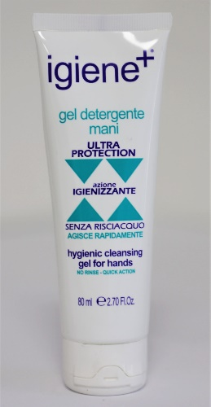

**Podľa zoznamu zložiek sa vo výrobku nachádza látka – Butylphenyl Methylpropional.**

**22. hlásenie č. A12/02228/24**

**Výrobok bol zistený v Taliansku.**

**názov: Nivea Sun protect & bronze protezione „30“** – výrobok na ochranu pred slnečným žiarením

**značka:** Nivea

**typ výrobku/číslo výrobku:** Latte solare

**výrobná dávka:** 61634974

**čiarový kód:** 4005900132260

**krajina pôvodu:** Taliansko

**výrobca:** Beiersdorf Spa, Via Privata Eraclito 30, 20128 Milano, Taliansko

**výrobok ponúkaný cez internet:** neuvedené

**popis**: 200 ml, výrobok na ochranu pred slnečným žiarením v plastovej fľaši, viď obrázok

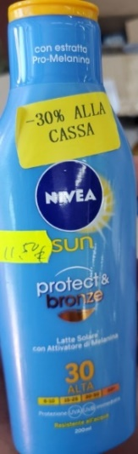

**Podľa zoznamu zložiek sa vo výrobku nachádza látka – Butylphenyl Methylpropional.**

**23. hlásenie č. A12/02229/24**

**Výrobok bol zistený v Maďarsku.**

**názov: Chat d'Or Women - Dark Violet** – parfumovaná voda pre ženy

**značka:** CHAT D'OR

**typ výrobku/číslo výrobku:** Dark Violet Eau de Parfum (75 ml)

**výrobná dávka:** 11/2023

**čiarový kód:** 5906074487431

**krajina pôvodu:** Poľsko

**výrobca:** FPH CHAT D'OR, ul. Woniaka 28, 40-387 Katowice, Poľsko

**výrobok ponúkaný cez internet:** neuvedené

**popis**: 75 ml, parfumovaná voda zabalená v kartónovej škatuľke, viď obrázok

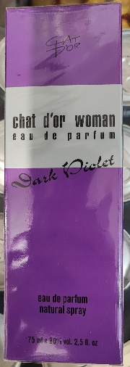

**Podľa zoznamu zložiek sa vo výrobku nachádza látka – Butylphenyl Methylpropional.**

**24. hlásenie č. A12/02230/24**

**Výrobok bol zistený v Taliansku.**

**názov: Hair Repair capelli appesantiti** – šampón

**značka:** Schwarzkopf

**typ výrobku/číslo výrobku:** Shampoo

**výrobná dávka:** 0907507541

**čiarový kód:** 8015700159776

**krajina pôvodu:** Taliansko

**výrobca:** Henkel Italia Srl Div. Cosmetica, via Amoretti 79, 20157 Milano, Taliansko

**výrobok ponúkaný cez internet:** neuvedené

**popis**: 250 ml, šampón v plastovej fľaši, viď obrázok

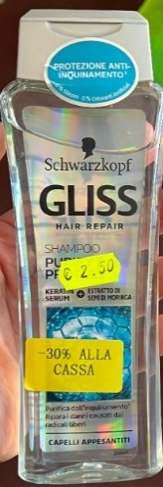

**Podľa zoznamu zložiek sa vo výrobku nachádza látka – Butylphenyl Methylpropional.**

**25. hlásenie č. A12/02231/24**

**Výrobok bol zistený v Taliansku.**

**názov: Neutro Sarf con olio d'argan e glicerina idratante** – výrobok do kúpeľa

**značka:** Sanny

**typ výrobku/číslo výrobku:** Bagno crema

**výrobná dávka:** 266/2021

**čiarový kód:** 8001859014424

**krajina pôvodu:** Taliansko

**výrobca:** Sanny S.r.l., via Pontina Vecchia Km 35, 00040 Ardea (RM), Taliansko

**výrobok ponúkaný cez internet:** neuvedené

**popis**: 1000 ml, výrobok do kúpeľa v plastovej fľaši, viď obrázok

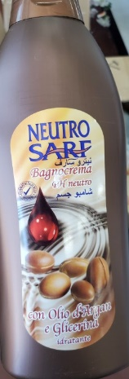

**Podľa zoznamu zložiek sa vo výrobku nachádza látka – Butylphenyl Methylpropional.**

**26. hlásenie č. A12/02232/24**

**Výrobok bol zistený v Taliansku.**

**názov: Black** – voda po holení

**značka:** Axe

**typ výrobku/číslo výrobku:** Dopo barba

**výrobná dávka:** 71354CYB

**čiarový kód:** 8712561622196

**krajina pôvodu:** Taliansko

**výrobca:** Cosmit Spa, via XXV Aprile 15, 22077 Olgiate Comasco, Taliansko

**výrobok ponúkaný cez internet:** neuvedené

**popis**: 100 ml, voda po holení zabalená v čiernej kartónovej škatuľke, viď obrázok

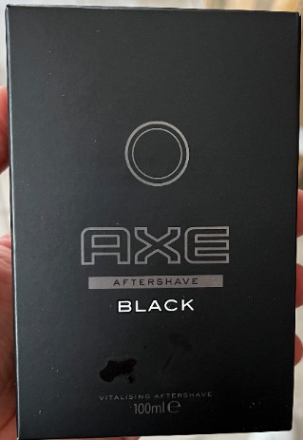

**Podľa zoznamu zložiek sa vo výrobku nachádza látka – Butylphenyl Methylpropional.**

**27. hlásenie č. A12/02233/24**

**Výrobok bol zistený v Taliansku.**

**názov: Nourishing body care light hydro** – telové mlieko

**značka:** Dove

**typ výrobku/číslo výrobku:** Crema corpo

**výrobná dávka:** 9040MBX 19:57

**čiarový kód:** 4000388563902

**krajina pôvodu:** Spojené kráľovstvo

**výrobca:** Unilever Dept ER, Quarry Rd E, CH63 3JW Wirral, Spojené kráľovstvo

**výrobok ponúkaný cez internet:** neuvedené

**popis**: 400 ml, telové mlieko v plastovej fľaši, viď obrázok

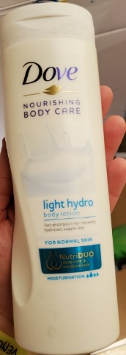

**Podľa zoznamu zložiek sa vo výrobku nachádza látka – Butylphenyl Methylpropional.**

**28. hlásenie č. A12/02234/24**

**Výrobok bol zistený v Taliansku.**

**názov: Sun Ultimate SPF 20** – výrobok na ochranu pred slnečným žiarením

**značka:** SUN

**typ výrobku/číslo výrobku:** Sun Crema solare protezione media SPF 20

**výrobná dávka:** B04ED090328

**čiarový kód:** 8012666047666

**krajina pôvodu:** Taliansko

**výrobca:** Mil Mil 76 Spa, Via Sciarei 8, 28064 Landiona (NO), Taliansko

**výrobok ponúkaný cez internet:** neuvedené

**popis**: 200 ml, výrobok na ochranu pred slnečným žiarením v plastovej fľaši s dávkovacím uzáverom, viď obrázok

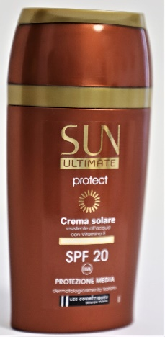

**Podľa zoznamu zložiek sa vo výrobku nachádza látka – Butylphenyl Methylpropional.**

**29. hlásenie č. A12/02235/24**

**Výrobok bol zistený v Taliansku.**

**názov: Sunsilk - Ricarica Naturale** – šampón

**značka:** Sunsilk

**typ výrobku/číslo výrobku:** Sunsilk - Ricarica Naturale - Anti doppie punte

**výrobná dávka:** 9031329

**čiarový kód:** 8712561652506

**krajina pôvodu:** Spojené kráľovstvo

**výrobca:** Unilever Dept ER, Quarry Rd E, CH63 3JW Wirral, Spojené kráľovstvo

**výrobok ponúkaný cez internet:** neuvedené

**popis**: 400 ml, šampón v plastovej fľaši, viď obrázok

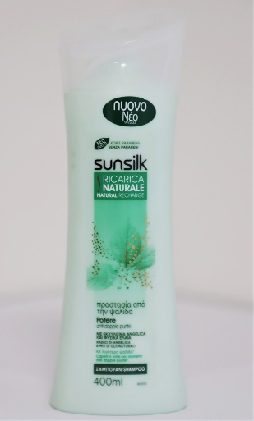

**Podľa zoznamu zložiek sa vo výrobku nachádza látka – Butylphenyl Methylpropional.**

**30. hlásenie č. A12/02236/24**

**Výrobok bol zistený v Taliansku.**

**názov: Salonplex 5-8/ 5-28/ 8-6/ 7-6/ 6-82** – farby na vlasy

**značka:** PALETTE

**typ výrobku/číslo výrobku:** Tinta per capelli

**výrobné dávky:** 0225X84203

219285834

219285814

201386183

**čiarové kódy:** 8015700153040

8015700152906

8015700159240

8015700152951

8015700152944

**krajina pôvodu:** Taliansko

**výrobca:** Henkel Italia Srl - Div. Cosmetica, via Amoretti 78, 20157 Milano, Taliansko

**výrobok ponúkaný cez internet:** neuvedené

**popis**: farby na vlasy v rôznych odtieňoch (5-28, 6-82, 7-6, 5-8), viď obrázky

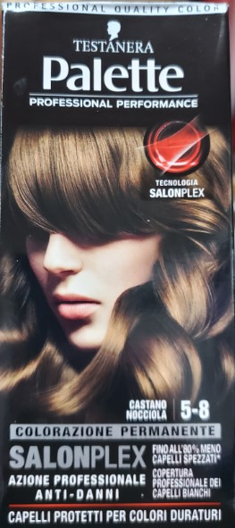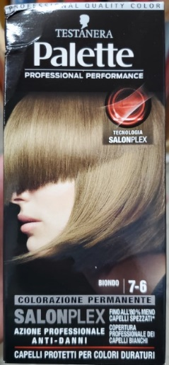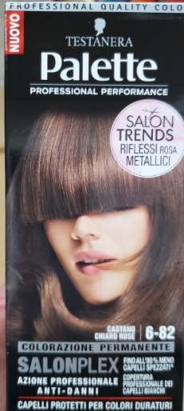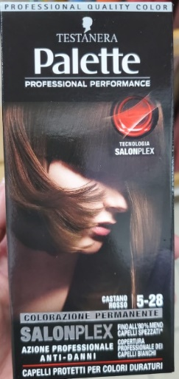

**Podľa zoznamu zložiek sa vo výrobkoch nachádza látka – Butylphenyl Methylpropional.**

**31. hlásenie č. A12/02237/24**

**Výrobok bol zistený v Taliansku.**

**názov: Fragluxe Illusion** – toaletná voda pre ženy

**značka:** FRAGLUXE

**typ výrobku/číslo výrobku:** neuvedené

**výrobná dávka:** 1646

**čiarový kód:** neuvedené

**krajina pôvodu:** Francúzsko

**výrobca:** neuvedené

**výrobok ponúkaný cez internet:** neuvedené

**popis**: 100 ml, toaletná voda zabalená v kartónovej škatuľke, viď obrázok

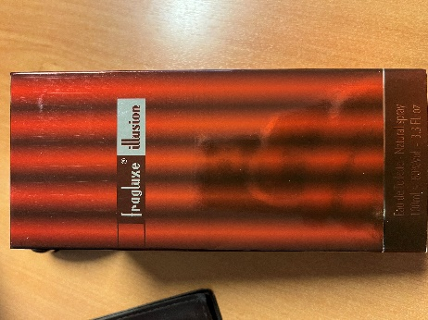

**Podľa zoznamu zložiek sa vo výrobku nachádza látka – Butylphenyl Methylpropional.**

**32. hlásenie č. A12/02238/24**

**Výrobok bol zistený v Taliansku.**

**názov: Scent Intense** – toaletná voda

**značka:** Orchidea Profumi

**typ výrobku/číslo výrobku:** 143

**výrobná dávka:** neuvedené

**čiarový kód:** 8 033993 411432

**krajina pôvodu:** Taliansko

**výrobca:** Orchidea Profumi, sconosciuto

**výrobok ponúkaný cez internet:** neuvedené

**popis**: 50 ml, toaletná voda zabalená v kartónovej škatuľke, viď obrázok

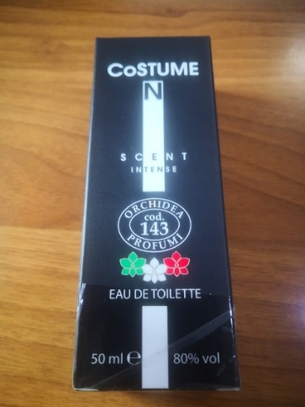

**Podľa zoznamu zložiek sa vo výrobku nachádza látka – Butylphenyl Methylpropional.**

**33. hlásenie č. A12/02239/24**

**Výrobok bol zistený v Taliansku.**

**názov: Intenza cafe** – parfum

**značka:** Orchidea Profumi

**typ výrobku/číslo výrobku:** 156

**výrobná dávka:** neuvedené

**čiarový kód:** 8 033993 411562

**krajina pôvodu:** Taliansko

**výrobca:** Orchidea Profumi, sconosciuto

**výrobok ponúkaný cez internet:** neuvedené

**popis**: parfum zabalený v kartónovej škatuľke, viď obrázok

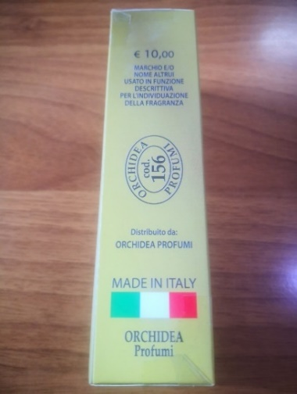

**Podľa zoznamu zložiek sa vo výrobku nachádza látka – Butylphenyl Methylpropional.**

**34. hlásenie č. A12/02240/24**

**Výrobok bol zistený v Taliansku.**

**názov: Mirto e Ambra** – telový sprej

**značka:** Comin parfum

**typ výrobku/číslo výrobku:** Mirto e Ambra

**výrobná dávka:** neuvedené

**čiarový kód:** 8 004830 294 4297

**krajina pôvodu:** Taliansko

**výrobca:** COMIN PARFUM SRL, VIA DELL'ARTIGIANATO 7, 25050 Nardo (BS), Taliansko

**výrobok ponúkaný cez internet:** neuvedené

**popis**: kovová fľaša, viď obrázok

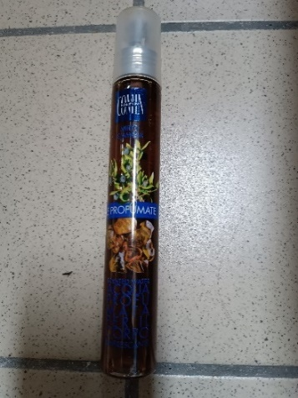

**Podľa zoznamu zložiek sa vo výrobku nachádza látka – Butylphenyl Methylpropional.**

**35. hlásenie č. A12/02241/24**

**Výrobok bol zistený v Taliansku.**

**názov: Excellence creme 5.6 castano chiaro rosso** – farba na vlasy

**značka:** L'OREAL PARIS

**typ výrobku/číslo výrobku:** crema colorante capelli

**výrobná dávka:** 10L900

**čiarový kód:** 8001980122678

**krajina pôvodu:** Francúzsko

**výrobca:** L'OREAL PARIS, 16 Place Vendome, 75001 Paris, Francúzsko

**výrobok ponúkaný cez internet:** neuvedené

**popis**: farba na vlasy zabalená v kartónovej škatuľke, viď obrázok

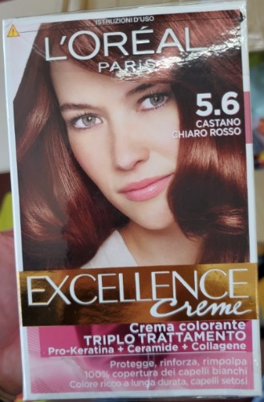

**Podľa zoznamu zložiek sa vo výrobku nachádza látka – Butylphenyl Methylpropional.**

**36. hlásenie č. A12/02243/24**

**Výrobok bol zistený v Taliansku.**

**názov: Nivea sun protect & hydrate protezione „6“** – výrobok na ochranu pred slnečným žiarením

**značka:** Nivea

**typ výrobku/číslo výrobku:** Latte solare

**výrobná dávka:** 51731808DU

**čiarový kód:** 4005900132161

**krajina pôvodu:** Taliansko

**výrobca:** Beiersdorf Spa, Via Privata Eraclito 30, 20128 Milano, Taliansko

**výrobok ponúkaný cez internet:** neuvedené

**popis**: 200 ml, výrobok na ochranu pred slnečným žiarením v plastovej fľaši, viď obrázok

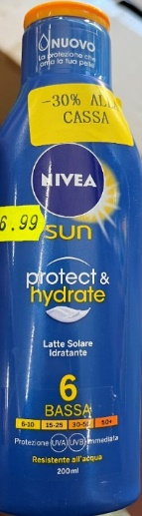

**Podľa zoznamu zložiek sa vo výrobku nachádza látka – Butylphenyl Methylpropional.**

**37. hlásenie č. A12/02244/24**

**Výrobok bol zistený v Taliansku.**

**názov: Fior di loto** – kozmetická súprava

**značka:** Tesori d'Oriente

**typ výrobku/číslo výrobku:** Fior di loto

**výrobná dávka:** TDO1652-20

**čiarový kód:** 8 008970 044675

**krajina pôvodu:** Taliansko

**výrobca:** Conter srl, Viale Europa 12, 26855 Lodi Vecchio (LO), Taliansko

**výrobok ponúkaný cez internet:** neuvedené

**popis**: kozmetická súprava obsahujúca aromatický krém do kúpeľa (500 ml) a sviečky (200 g), viď obrázok

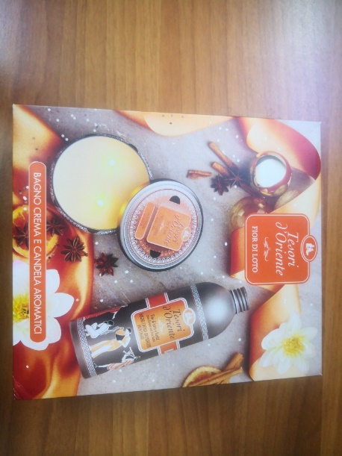

**Podľa zoznamu zložiek sa vo výrobku nachádza látka – Butylphenyl Methylpropional.**

**38. hlásenie č. A12/02246/24**

**Výrobok bol zistený v Taliansku.**

**názov: Missin you** – toaletná voda

**značka:** neuvedené

**typ výrobku/číslo výrobku:** Missin you

**výrobná dávka:** neuvedené

**čiarový kód:** 8 032979 041472

**krajina pôvodu:** neuvedené

**výrobca:** neuvedené

**výrobok ponúkaný cez internet:** neuvedené

**popis**: 100 ml, toaletná voda zabalená v kartónovej škatuľke, viď obrázok

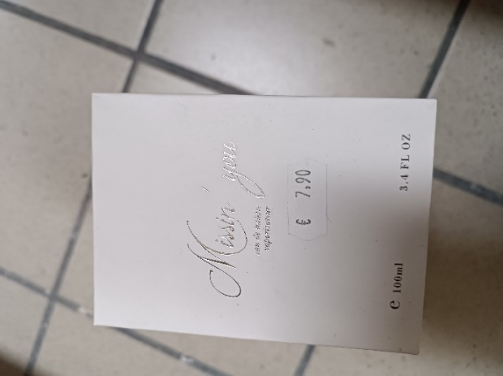

**Podľa zoznamu zložiek sa vo výrobku nachádza látka – Butylphenyl Methylpropional.**

**39. hlásenie č. A12/02247/24**

**Výrobok bol zistený v Taliansku.**

**názov: Crema depilatoria gambe e corpo** – depilačný krém

**značka:** Cosmi

**typ výrobku/číslo výrobku:** Crema depilatoria

**výrobné dávky:** 117201

117302

**čiarové kódy:** 8053285014912

8053285014905

**krajina pôvodu:** Taliansko

**výrobca:** COSMI ITALIA SRL, via Appia Nuova 669, 00179 Roma, Taliansko

**výrobok ponúkaný cez internet:** neuvedené

**popis**: 150 ml, kartónová škatuľka obsahujúca depilačný krém na nohy a telo obsahujúci mandľový olej a bambucké maslo, viď obrázok

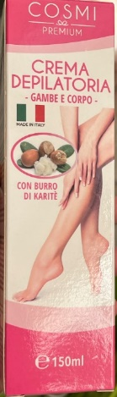

**Podľa zoznamu zložiek sa vo výrobku nachádza látka – Butylphenyl Methylpropional.**

**40. hlásenie č. A12/02248/24**

**Výrobok bol zistený v Taliansku.**

**názov: Eau de toilette 20 - Eau de toilette 21 - Eau de toilette 23** – toaletné vody

**značka:** Setablu

**typ výrobku/číslo výrobku:** Eau de toilette for man

**výrobná dávka:** Ref 93951

**čiarový kód:** 8055748939510

**krajina pôvodu:** Taliansko

**výrobca:** Esseci Italia Srl Unipersonale, Via Prov. le Nocera - Sarno, Z. I. Fosso Imperatore,

84014 Nocera Inferiore (SA), Taliansko

**výrobok ponúkaný cez internet:** neuvedené

**popis**: 15 ml, toaletné vody zabalené v kartónových škatuľkách, viď obrázky

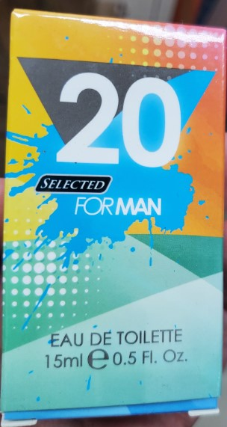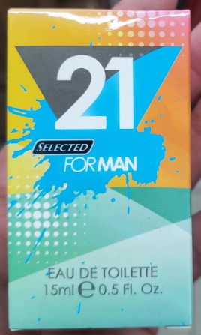

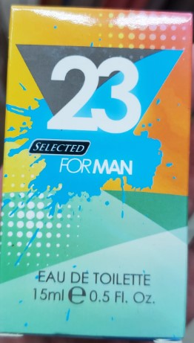

**Podľa zoznamu zložiek sa vo výrobkoch nachádza látka – Butylphenyl Methylpropional.**

**41. hlásenie č. A12/02250/24**

**Výrobok bol zistený v Taliansku.**

**názov: Carezza delicata** – sprchovacie mlieko

**značka:** Palmolive

**typ výrobku/číslo výrobku:** Doccia latte

**výrobná dávka:** 091115IT10323*B

**čiarový kód:** 8714789655031

**krajina pôvodu:** Taliansko

**výrobca:** Colgate Palmolive, Viale Palmolive 18, 00042 Anzio, Taliansko

**výrobok ponúkaný cez internet:** neuvedené

**popis**: 250 ml, sprchovacie mlieko v plastovej fľaši, viď obrázok

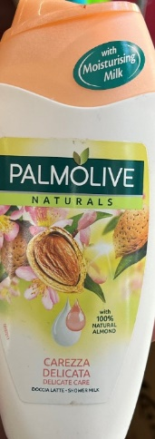

**Podľa zoznamu zložiek sa vo výrobku nachádza látka – Butylphenyl Methylpropional.**

**42. hlásenie č. A12/02251/24**

**Výrobok bol zistený v Taliansku.**

**názov: FINE GOLD 999.9** – toaletná voda

**značka:** REAL TIME

**typ výrobku/číslo výrobku:** FINE GOLD 999.9 for men

**výrobná dávka:** B16798

**čiarový kód:** 8 715658 350262

**krajina pôvodu:** neuvedené

**výrobca:** neuvedené

**výrobok ponúkaný cez internet:** neuvedené

**popis**: toaletná voda zabalená v kartónovej škatuľke, viď obrázok

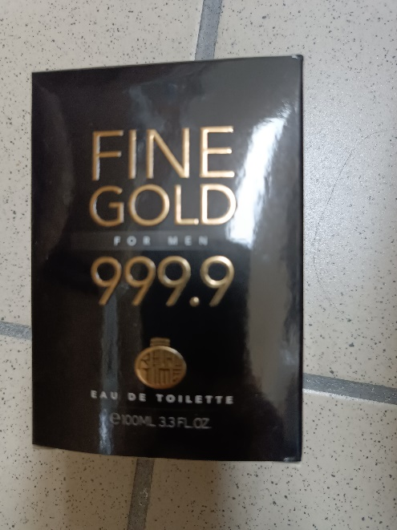

**Podľa zoznamu zložiek sa vo výrobku nachádza látka – Butylphenyl Methylpropional.**

**43. hlásenie č. A12/02252/24**

**Výrobok bol zistený v Taliansku.**

**názov: Costume Scent Intense** – toaletná voda

**značka:** PARFUMS DE QUALITE'

**typ výrobku/číslo výrobku:** Eau de toilette

**výrobná dávka:** neuvedené

**čiarový kód:** 8053830053045

**krajina pôvodu:** neuvedené

**výrobca:** neuvedené

**výrobok ponúkaný cez internet:** neuvedené

**popis**: 15 ml, toaletná voda zabalená v kartónovej škatuľke, viď obrázok

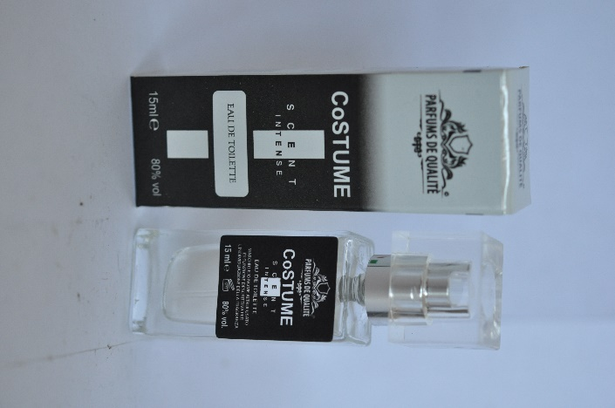

**Podľa zoznamu zložiek sa vo výrobku nachádza látka – Butylphenyl Methylpropional.**

**44. hlásenie č. A12/02253/24**

**Výrobok bol zistený v Taliansku.**

**názov: Palette professional performance gloss sensation** – farba na vlasy

**značka:** TESTANERA

**typ výrobku/číslo výrobku:** Tinta per capelli

**výrobná dávka:** 0203756568

**čiarový kód:** 8015700157611

**krajina pôvodu:** Taliansko

**výrobca:** Henkel Italia Srl - Div. Cosmetica, via Amoretti 78, 20157 Milano, Taliansko

**výrobok ponúkaný cez internet:** neuvedené

**popis**: farba na vlasy o odtieni 6-1 (Hnedá pralinka), viď obrázok

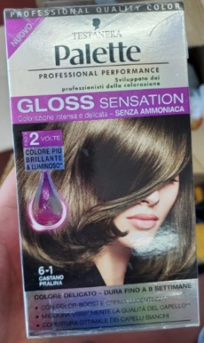

**Podľa zoznamu zložiek sa vo výrobku nachádza látka – Butylphenyl Methylpropional**

**45. hlásenie č. A12/02256/24**

**Výrobok bol zistený v Taliansku.**

**názov: SUN Ultimate SPF 10** – výrobok na ochranu pred slnečným žiarením

**značka:** SUN

**typ výrobku/číslo výrobku:** Crema Solare SPF10 - Protezione Bassa

**výrobná dávka:** neuvedené

**čiarový kód:** 8012666047611

**krajina pôvodu:** Taliansko

**výrobca:** Mil Mil 76 Spa, Via Sciarei 8, 28064 Landiona (NO), Taliansko

**výrobok ponúkaný cez internet:** neuvedené

**popis**: 200 ml, výrobok na ochranu pred slnečným žiarením v plastovej fľaši, viď obrázok

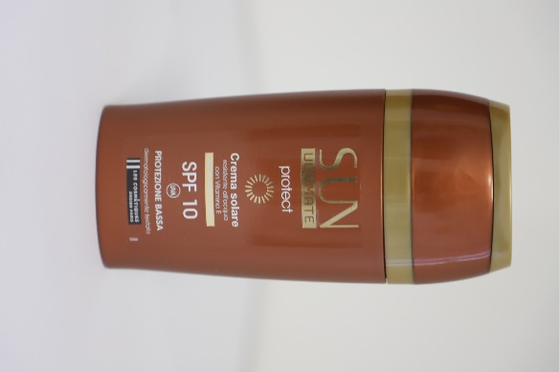

**Podľa zoznamu zložiek sa vo výrobku nachádza látka – Butylphenyl Methylpropional.**

**46. hlásenie č. A12/02257/24**

**Výrobok bol zistený v Taliansku.**

**názov: Nivea trattamento corpo modellante** – telový krém

**značka:** Nivea

**typ výrobku/číslo výrobku:** Crema corpo modellante pancia cosce glutei

**výrobná dávka:** Art. 81892 - 60621274CE

**čiarový kód:** 4005808818921

**krajina pôvodu:** Nemecko

**výrobca:** Beiersdorf AG, Beiersdorfstraβe 1-9, 20245 Amburgo, Nemecko

Beiersdorf Spa, Via Eraclito 30, 20128 Milano (MI), Taliansko

**výrobok ponúkaný cez internet:** neuvedené

**popis**: 300 ml, telový krém v plastovom tégliku, viď obrázok

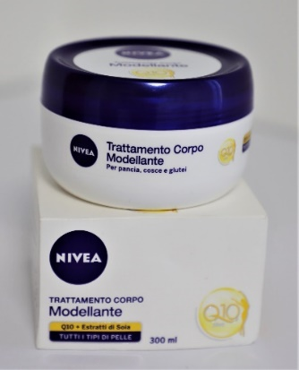

**Podľa zoznamu zložiek sa vo výrobku nachádza látka – Butylphenyl Methylpropional.**

**47. hlásenie č. A12/02258/24**

**Výrobok bol zistený v Taliansku.**

**názov: Nivea Balsamo corpo** – hydratačný telový balzam

**značka:** Nivea

**typ výrobku/číslo výrobku:** Nivea Balsamo corpo Idratante - Minerali Marini

**výrobná dávka:** 88231 - 2367 08 16

**čiarový kód:** 4005808642915

**krajina pôvodu:** Nemecko

**výrobca:** Beiersdorf AG, Beiersdorfstraβe 1-9, 20245 Amburgo, Taliansko

Beiersdorf Spa, Via Eraclito 30, 20128 Milano (MI), Taliansko

**výrobok ponúkaný cez internet:** neuvedené

**popis**: 250 ml, balzam na telo v plastovej fľaši, viď obrázok

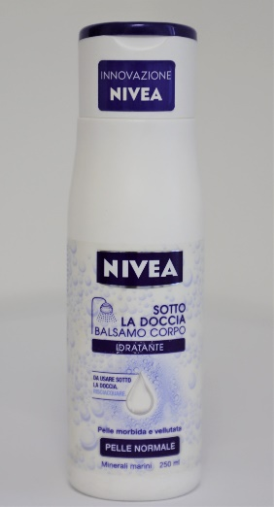

**Podľa zoznamu zložiek sa vo výrobku nachádza látka – Butylphenyl Methylpropional.**

**48. hlásenie č. A12/02259/24**

**Výrobok bol zistený v Taliansku.**

**názov: Japanese Rituals** – kozmetická súprava

**značka:** Tesori d'Oriente

**typ výrobku/číslo výrobku:** neuvedené

**výrobná dávka:** neuvedené

**čiarový kód:** neuvedené

**krajina pôvodu:** Taliansko

**výrobca:** Conter srl, Viale Europa 12, 26855 Lodi Vecchio (LO), Taliansko

**výrobok ponúkaný cez internet:** neuvedené

**popis**: kozmetická súprava obsahujúca aromatický krém do kúpeľa (500 ml) a sviečky (200 g), viď obrázok

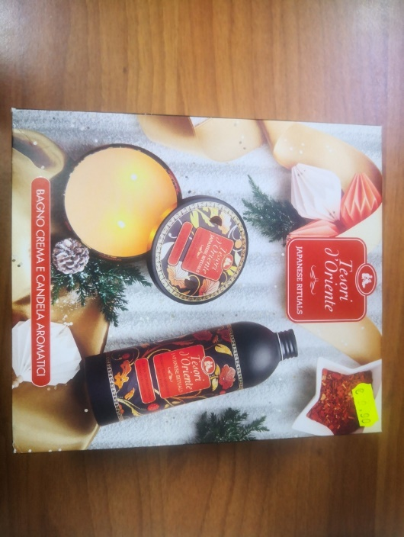

**Podľa zoznamu zložiek sa vo výrobku nachádza látka – Butylphenyl Methylpropional.**

**49. hlásenie č. A12/02260/24**

**Výrobok bol zistený v Taliansku.**

**názov: Scrub corpo marino** – telový krém

**značka:** Ultra retinol complex

**typ výrobku/číslo výrobku:** Scrub corpo marino

**výrobná dávka:** 111204001

**čiarový kód:** 8057190170534

**krajina pôvodu:** Taliansko

**výrobca:** Miluet srl, Via De Felice 66, 81025 Marcianise, Taliansko

**výrobok ponúkaný cez internet:** neuvedené

**popis**: telový krém v plastovom tégliku, viď obrázok

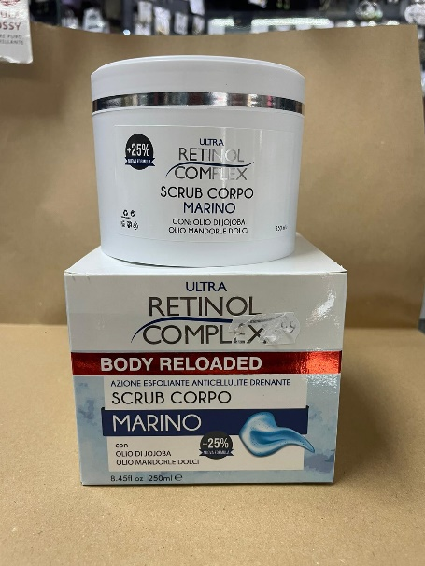

**Podľa zoznamu zložiek sa vo výrobku nachádza látka – Butylphenyl Methylpropional.**

**50. hlásenie č. A12/02261/24**

**Výrobok bol zistený v Taliansku.**

**názov: Milione** – toaletná voda

**značka:** Orchidea Profumi

**typ výrobku/číslo výrobku:** 140

**výrobná dávka:** neuvedené

**čiarový kód:** 8 033993 411401

**krajina pôvodu:** Taliansko

**výrobca:** Orchidea Profumi, sconosciuto

**výrobok ponúkaný cez internet:** neuvedené

**popis**: toaletná voda zabalená v kartónovej škatuľke, viď obrázok

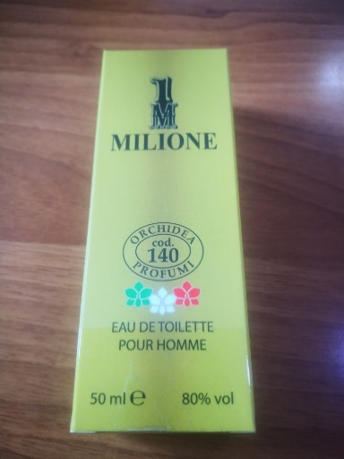

**Podľa zoznamu zložiek sa vo výrobku nachádza látka – Butylphenyl Methylpropional.**

**51. hlásenie č. A12/02262/24**

**Výrobok bol zistený v Taliansku.**

**názov: Geomar Thalasso Scrub** – telové mlieko

**značka:** Geomar

**typ výrobku/číslo výrobku:** Thalasso scrub per la pelle con sale marino e olio eudermico

**výrobná dávka:** 117650

**čiarový kód:** 8003510014408

**krajina pôvodu:** Taliansko

**výrobca:** MIRATO S.p.A., Strada Provinciale Est Sesia, 28064 Landiona, Taliansko

**výrobok ponúkaný cez internet:** neuvedené

**popis**: 600 g, telové mlieko v plastovom tégliku, viď obrázok

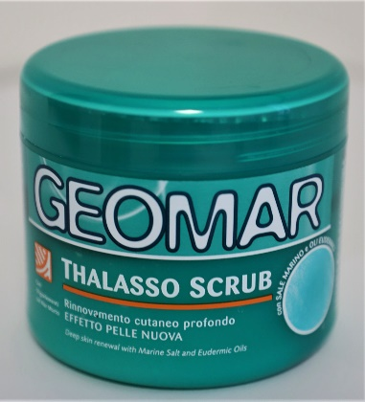

**Podľa zoznamu zložiek sa vo výrobku nachádza látka – Butylphenyl Methylpropional.**

**52. hlásenie č. A12/02263/24**

**Výrobok bol zistený v Taliansku.**

**názov: Per lei** – toaletná voda

**značka:** neuvedené

**typ výrobku/číslo výrobku:** Art. 140

**výrobná dávka:** 1706031k

**čiarový kód:** 8 032979 041403

**krajina pôvodu:** neuvedené

**výrobca:** neuvedené

**výrobok ponúkaný cez internet:** neuvedené

**popis**: toaletná voda zabalená v kartónovej škatuľke, viď obrázok

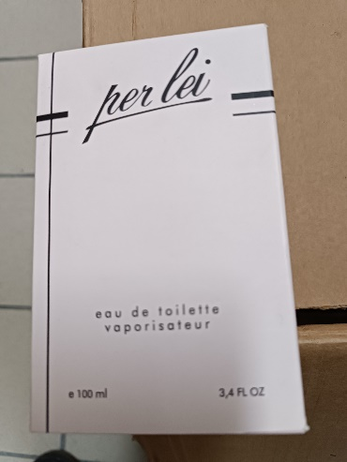

**Podľa zoznamu zložiek sa vo výrobku nachádza látka – Butylphenyl Methylpropional.**

**Vyššie uvedené výrobky majú v zozname zložiek uvedenú zakázanú látku – Butylphenyl Methylpropional (2-(4-tert-butylbenzyl) propionaldehyde), čo je v rozpore s nariadením EP a Rady č. 1223/2009 o kozmetických výrobkoch.**

**53. hlásenie č. A12/02264/24**

**Výrobok bol zistený v Taliansku.**

**názov: Perl Parfum Pour Femme** – parfumpre ženy

**značka:** PERL BY MAGGHY PASSINI

**typ výrobku/číslo výrobku:** neuvedené

**výrobná dávka:** neuvedené

**čiarový kód:** neuvedené

**krajina pôvodu:** Taliansko

**výrobca:** Duca's News, Via Monte Osero 5, 29121 Piacenza, Taliansko

**výrobok ponúkaný cez internet:** neuvedené

**popis**: 50 ml, parfum zabalený v kartónovej škatuľke, viď obrázok

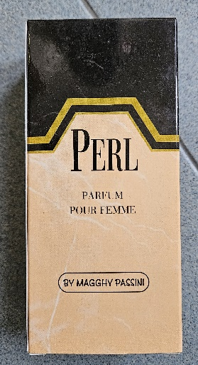

**Vo vyššie uvedenom výrobku sa v zozname zložiek nachádzajú zakázané látky – Butylphenyl Methylpropional a Hydroxyisohexyl 3-cyclohexene carboxaldehyde, čo je v rozpore s nariadením EP a Rady č. 1223/2009 o kozmetických výrobkoch.**

**54. hlásenie č. A12/02265/24**

**Výrobok bol zistený v Taliansku.**

**názov: Milione Laky** – parfum

**značka:** Orchidea Profumi

**typ výrobku/číslo výrobku:** 155

**výrobná dávka:** neuvedené

**čiarový kód:** 8 033993 411555

**krajina pôvodu:** Taliansko

**výrobca:** Orchidea Profumi, sconosciuto

**výrobok ponúkaný cez internet:** neuvedené

**popis**: 50 ml, parfum zabalený v kartónovej škatuľke, viď obrázok

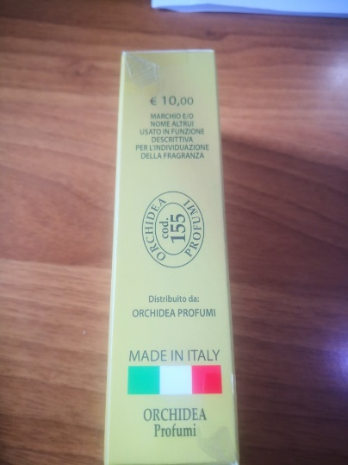

**Podľa zoznamu zložiek sa vo výrobku nachádza látka – Butylphenyl Methylpropional.**

**55. hlásenie č. A12/02266/24**

**Výrobok bol zistený v Taliansku.**

**názov: Natural Touch** – dezodorant

**značka:** Dove

**typ výrobku/číslo výrobku:** Deodorante

**výrobná dávka:** 63110LW 06:33

**čiarový kód:** 8712561315906

**krajina pôvodu:** Spojené kráľovstvo

**výrobca:** Unilever Dept ER, Quarry Rd E, CH63 3JW Wirral, Spojené kráľovstvo

**výrobok ponúkaný cez internet:** neuvedené

**popis**: 150 ml, dezodorant v hliníkovej fľaši, viď obrázok

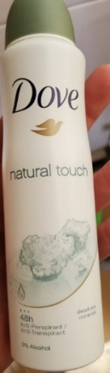

**Podľa zoznamu zložiek sa vo výrobku nachádza látka – Butylphenyl Methylpropional.**

**56. hlásenie č. A12/02267/24**

**Výrobok bol zistený v Taliansku.**

**názov: COLOUR PROTECT** – krém na vlasy

**značka:** PANTENE

**typ výrobku/číslo výrobku:** COLOUR PROTECT

**výrobná dávka:** 99685140

**čiarový kód:** 5013965941429

**krajina pôvodu:** Spojené kráľovstvo

**výrobca:** PROCTERS & GAMBLE SRL, VIA GIORGIO RIBOTTA 11, 00144 ROMA,

Taliansko

**výrobok ponúkaný cez internet:** neuvedené

**popis**: kartónová škatuľka obsahujúca krém na spevňovanie vlasov v plastovej tube, viď obrázok

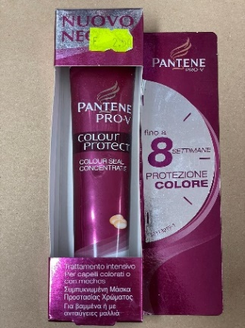

**Podľa zoznamu zložiek sa vo výrobku nachádza látka – Butylphenyl Methylpropional.**

**57. hlásenie č. A12/02268/24**

**Výrobok bol zistený v Taliansku.**

**názov: Sunsilk ricarica naturale** – kondicionér na vlasy

**značka:** Sunsilk

**typ výrobku/číslo výrobku:** Sunsilk ricarica naturale balsamo anti doppie punte

**výrobná dávka:** 9033166

**čiarový kód:** 8712561653718

**krajina pôvodu:** Spojené kráľovstvo

**výrobca:** Unilever Dept ER, Quarry Rd E, CH63 3JW Wirral, Spojené kráľovstvo

**výrobok ponúkaný cez internet:** neuvedené

**popis**: 350 ml, kondicionér na vlasy v plastovej fľaši, viď obrázok

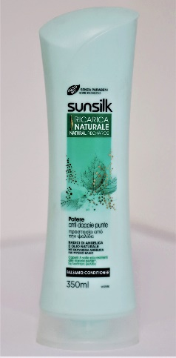

**Podľa zoznamu zložiek sa vo výrobku nachádza látka – Butylphenyl Methylpropional.**

**58. hlásenie č. A12/02269/24**

**Výrobok bol zistený v Taliansku.**

**názov: Viva la vida for her** – parfumovaná voda pre ženy

**značka:** neuvedené

**typ výrobku/číslo výrobku:** neuvedené

**výrobná dávka:** neuvedené

**čiarový kód:** neuvedené

**krajina pôvodu:** neuvedené

**výrobca:** neuvedené

**výrobok ponúkaný cez internet:** neuvedené

**popis**: 100 ml, parfumovaná voda zabalená v kartónovej škatuľke, viď obrázok

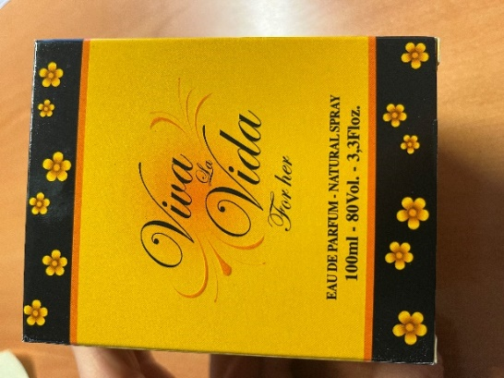

**Podľa zoznamu zložiek sa vo výrobku nachádza látka – Butylphenyl Methylpropional.**

**59. hlásenie č. A12/02270/24**

**Výrobok bol zistený v Taliansku.**

**názov: Royal Crimson** – parfumovaná voda pre ženy

**značka:** neuvedené

**typ výrobku/číslo výrobku:** neuvedené

**výrobná dávka:** neuvedené

**čiarový kód:** 5 055170 291029

**krajina pôvodu:** Spojené kráľovstvo

**výrobca:** neuvedené

**výrobok ponúkaný cez internet:** neuvedené

**popis**: 100 ml, parfumovaná voda zabalená v kartónovej škatuľke, viď obrázok

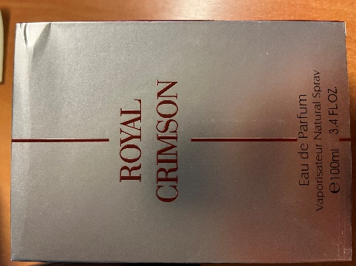

**Podľa zoznamu zložiek sa vo výrobku nachádza látka – Butylphenyl Methylpropional.**

**60. hlásenie č. A12/02271/24**

**Výrobok bol zistený v Taliansku.**

**názov: Fragluxe Luxever** – toaletná voda

**značka:** FRAGLUXE

**typ výrobku/číslo výrobku:** neuvedené

**výrobná dávka:** 1637

**čiarový kód:** neuvedené

**krajina pôvodu:** Francúzsko

**výrobca:** neuvedené

**výrobok ponúkaný cez internet:** neuvedené

**popis**: 100 ml, toaletná voda zabalená v kartónovej škatuľke, viď obrázok

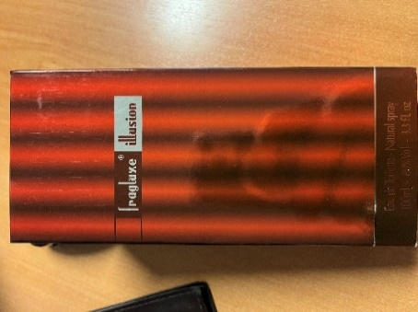

**Podľa zoznamu zložiek sa vo výrobku nachádza látka – Butylphenyl Methylpropional.**

**61. hlásenie č. A12/02272/24**

**Výrobok bol zistený v Taliansku.**

**názov: love you !** – parfumované vody

**značka:** REAL TIME

**typ výrobku/číslo výrobku:** love you!

**výrobné dávky:** B17094

B16754

**čiarové kódy:** 8 715658 360056

8 715658 360049

**krajina pôvodu:** Francúzsko

**výrobca:** neuvedené

**výrobok ponúkaný cez internet:** neuvedené

**popis**: parfumované vody zabalené v kartónových škatuľkách, viď obrázky

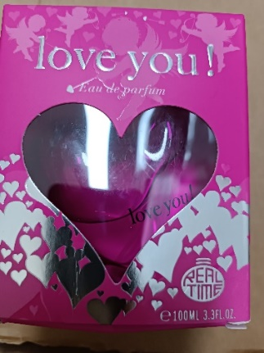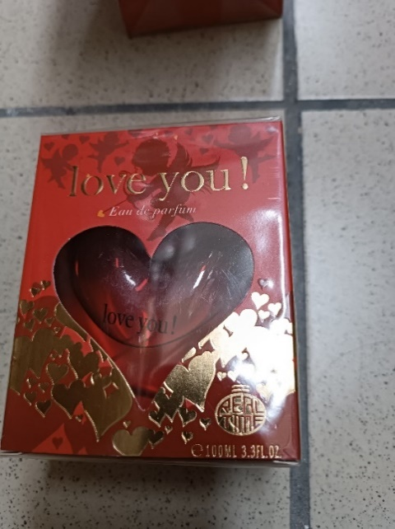

**Podľa zoznamu zložiek sa vo výrobkoch nachádza látka – Butylphenyl Methylpropional.**

**62. hlásenie č. A12/02273/24**

**Výrobok bol zistený v Taliansku.**

**názov: Balsamo crema fortificante** – kondicionér na vlasy

**značka:** Garnier

**typ výrobku/číslo výrobku:** Balsamo per capelli

**výrobná dávka:** 26M305

**čiarový kód:** 3600541285170

**krajina pôvodu:** Francúzsko

**výrobca:** Garnier Paris, Place vendome 16, 75001 Paris, Francúzsko

**výrobok ponúkaný cez internet:** neuvedené

**popis**: 200 ml, kondicionér na vlasy v plastovej fľaši, viď obrázok

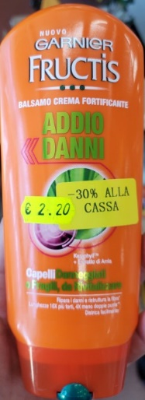

**Podľa zoznamu zložiek sa vo výrobku nachádza látka – Butylphenyl Methylpropional.**

**63. hlásenie č. A12/02276/24**

**Výrobok bol zistený v Taliansku.**

**názov: Pampering body lotion** – telový krém

**značka:** Dove

**typ výrobku/číslo výrobku:** Crema corpo

**výrobná dávka:** 9089MBX

**čiarový kód:** 8712561387002

**krajina pôvodu:** Nemecko

**výrobca:** Unilever GmbH & Co. OHG, Alter Postweg 25, 21614 Buxtehude, Nemecko

**výrobok ponúkaný cez internet:** neuvedené

**popis**: 250 ml, telový krém v plastovej fľaši, viď obrázok

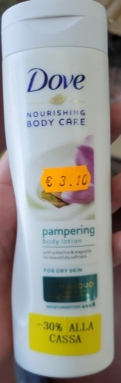

**Podľa zoznamu zložiek sa vo výrobku nachádza látka – Butylphenyl Methylpropional.**

**Vyššie uvedené výrobky majú v zozname zložiek uvedenú zakázanú látku – Butylphenyl Methylpropional (2-(4-tert-butylbenzyl) propionaldehyde), čo je v rozpore s nariadením EP a Rady č. 1223/2009 o kozmetických výrobkoch.**

**64. hlásenie č. A12/02277/24**

**Výrobok bol zistený v Taliansku.**

**názov: Jasmine** – parfumovaná voda

**značka:** Jasmine by Caterina Passini

**typ výrobku/číslo výrobku:** neuvedené

**výrobná dávka:** neuvedené

**čiarový kód:** neuvedené

**krajina pôvodu:** Taliansko

**výrobca:** Duca's News, Via Monte Osero 5, 29121 Piacenza, Taliansko

**výrobok ponúkaný cez internet:** neuvedené

**popis**: 50 ml, parfumovaná voda zabalená v kartónovej škatuľke, viď obrázok

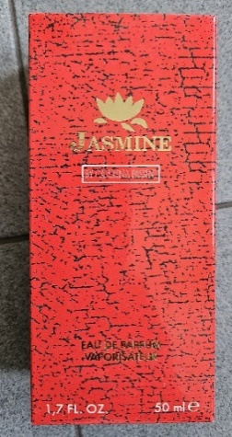

**Vo vyššie uvedenom výrobku sa v zozname zložiek nachádzajú zakázané látky – Butylphenyl Methylpropional a Hydroxyisohexyl 3-cyclohexene carboxaldehyde, čo je v rozpore s nariadením EP a Rady č. 1223/2009 o kozmetických výrobkoch.**

**65. hlásenie č. A12/02278/24**

**Výrobok bol zistený v Taliansku.**

**názov: Palmolive naturals** – sprchovací krém

**značka:** Palmolive

**typ výrobku/číslo výrobku:** Doccia crema Latte idratante e Olivia

**výrobná dávka:** 10167713

**čiarový kód:** 8714789655048

**krajina pôvodu:** Taliansko

**výrobca:** Colgate-Palmolive, Viale Palmolive 18, 00042 Anzio, Taliansko

**výrobok ponúkaný cez internet:** neuvedené

**popis**: 250 ml, sprchovací krém v plastovej fľaši, viď obrázok

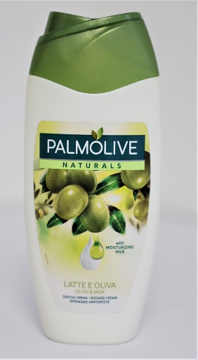

**Podľa zoznamu zložiek sa vo výrobku nachádza látka – Butylphenyl Methylpropional.**

**66. hlásenie č. A12/02279/24**

**Výrobok bol zistený v Taliansku.**

**názov: Ritocco ideale rosso red** – sprej na vlasy

**značka:** Vitalcare

**typ výrobku/číslo výrobku:** Ritocco ideale rosso red

**výrobná dávka:** 110-3

**čiarový kód:** 8029241130019

**krajina pôvodu:** Taliansko

**výrobca:** So. di co. srl, Via Lorenzo Mascheroni 31, 20145 Milano, Taliansko

**výrobok ponúkaný cez internet:** neuvedené

**popis**: sprej na vlasy v kovovej fľaši, viď obrázok

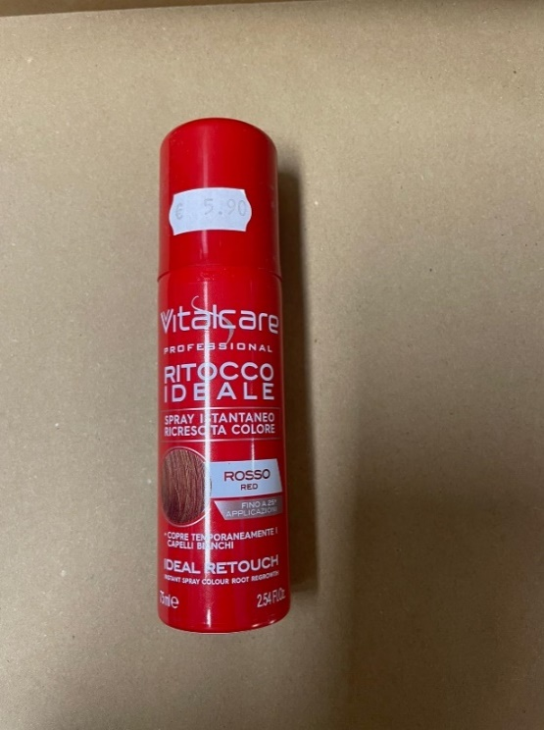

**Podľa zoznamu zložiek sa vo výrobku nachádza látka – Butylphenyl Methylpropional.**

**67. hlásenie č. A12/02280/24**

**Výrobok bol zistený v Taliansku.**

**názov: Infasil Neutro tripla protezione** – dezodorant

**značka:** INFASIL

**typ výrobku/číslo výrobku:** Infasil Texture Easy Dry Neutro 24H

**výrobná dávka:** 603229 - 1102AC0005

**čiarový kód:** 8000036021712

**krajina pôvodu:** Taliansko

**výrobca:** A.C.R.A.F. Spa, Viale Amelia 70, 00181 Roma, Taliansko

**výrobok ponúkaný cez internet:** neuvedené

**popis**: 40 ml, dezodorant v plastovej fľaši, viď obrázok

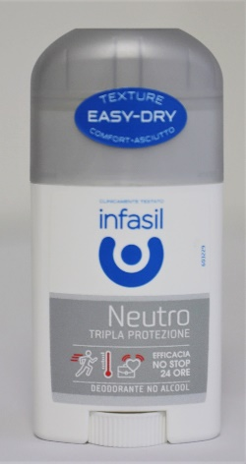

**Podľa zoznamu zložiek sa vo výrobku nachádza látka – Butylphenyl Methylpropional.**

**68. hlásenie č. A12/02281/24**

**Výrobok bol zistený v Litve.**

**názov: BUGLIARL** – parfumovaná voda

**značka:** neuvedené

**typ výrobku/číslo výrobku:** YB1878-112

**výrobná dávka:** 05/2022

**čiarový kód:** 6932762125353

**krajina pôvodu:** Čínska ľudová republika

**výrobca:** Yabi Cosmetics Co. Ltd., Zhejiang Yiwu Yidong Industrial Park, Zhejiang, Čínska

ľudová republika

**výrobok ponúkaný cez internet:** neuvedené

**popis**: parfumovaná voda zabalená v kartónovej škatuľke fialovej farby, viď obrázok

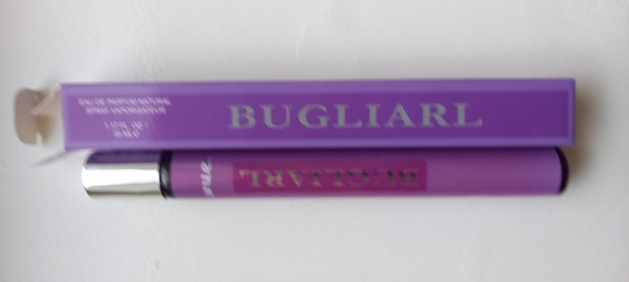

**Podľa zoznamu zložiek sa vo výrobku nachádza látka – Butylphenyl Methylpropional.**

**69. hlásenie č. A12/02282/24**

**Výrobok bol zistený v Taliansku.**

**názov: L'oreal Nutridore slim** – hydratačný telový krém

**značka:** L'OREAL PARIS

**typ výrobku/číslo výrobku:** neuvedené

**výrobná dávka:** neuvedené

**čiarový kód:** neuvedené

**krajina pôvodu:** neuvedené

**výrobca:** L'oreal DPGP, S.A. Adelfas 38, Madrid, Španielsko

**výrobok ponúkaný cez internet:** neuvedené

**popis**: 200 ml, telový krém v plastovej tube, viď obrázok

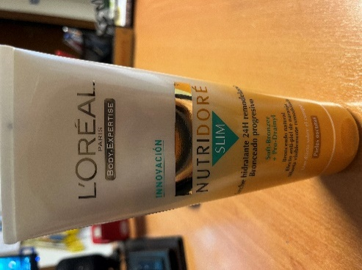

**Podľa zoznamu zložiek sa vo výrobku nachádza látka – Butylphenyl Methylpropional.**

**Vyššie uvedené výrobky majú v zozname zložiek uvedenú zakázanú látku – Butylphenyl Methylpropional (2-(4-tert-butylbenzyl) propionaldehyde), čo je v rozpore s nariadením EP a Rady č. 1223/2009 o kozmetických výrobkoch.**

**70. hlásenie č. A12/02284/24**

**Výrobok bol zistený v Taliansku.**

**názov: 1 DucaSto Parfum Men** – parfum pre mužov

**značka:** 1DucaSto Parfum by Mugghy Passini

**typ výrobku/číslo výrobku:** neuvedené

**výrobná dávka:** neuvedené

**čiarový kód:** neuvedené

**krajina pôvodu:** Taliansko

**výrobca:** Duca's News, Via Monte Osero 5, 29121 Piacenza, Taliansko

**výrobok ponúkaný cez internet:** neuvedené

**popis**: 50 ml, parfum v sklenenej fľaške, viď obrázok

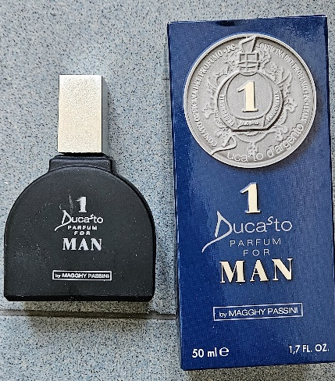

**Vo vyššie uvedenom výrobku sa v zozname zložiek nachádzajú zakázané látky – Butylphenyl Methylpropional a Hydroxyisohexyl 3-cyclohexene carboxaldehyde, čo je v rozpore s nariadením EP a Rady č. 1223/2009 o kozmetických výrobkoch.**

**71. hlásenie č. A12/02286/24**

**Výrobok bol zistený v Litve.**

**názov: MILLION** – parfumovaná voda

**značka:** neuvedené

**typ výrobku/číslo výrobku:** YB1878-21

**výrobná dávka:** 04/2022

**čiarový kód:** 6932762131736

**krajina pôvodu:** Čínska ľudová republika

**výrobca:** Yabi Cosmetics Co. Ltd., Zhejiang Yiwu Yidong Industrial Park, Zhejiang, Čínska

ľudová republika

**výrobok ponúkaný cez internet:** neuvedené

**popis**: parfumovaná voda zabalená v kartónovej škatuľke žltej farby, viď obrázok

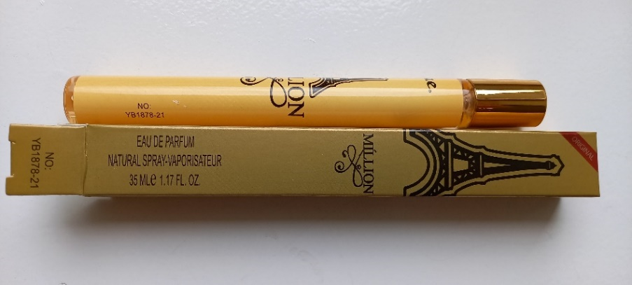

**Podľa zoznamu zložiek sa vo výrobku nachádza látka – Butylphenyl Methylpropional.**

**72. hlásenie č. A12/02288/24**

**Výrobok bol zistený v Litve.**

**názov: BLUE for MAN** – parfumovaná voda pre mužov

**značka:** neuvedené

**typ výrobku/číslo výrobku:** YB1878-117

**výrobná dávka:** 082021GD

**čiarový kód:** 6932762126947

**krajina pôvodu:** Čínska ľudová republika

**výrobca:** Yabi Cosmetics Co. Ltd., Zhejiang Yiwu Yidong Industrial Park, Zhejiang, Čínska

ľudová republika

**výrobok ponúkaný cez internet:** neuvedené

**popis**: parfumovaná voda zabalená v kartónovej škatuľke modrej farby, viď obrázok

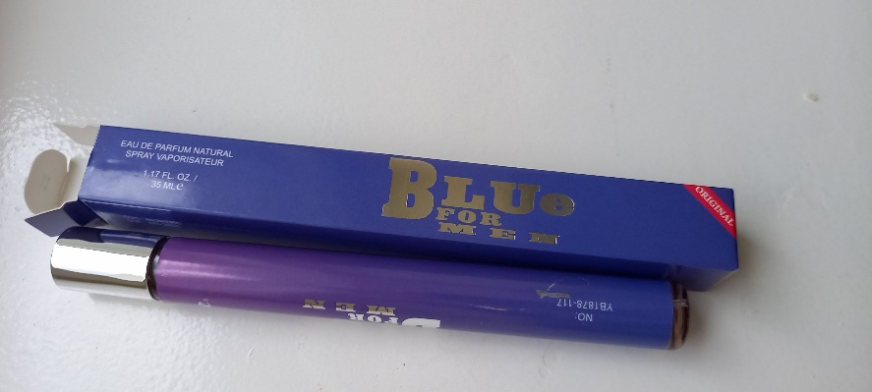

**Podľa zoznamu zložiek sa vo výrobku nachádza látka – Butylphenyl Methylpropional.**

**73. hlásenie č. A12/02289/24**

**Výrobok bol zistený v Litve.**

**názov: 2!2 MEN** – parfumovaná voda pre mužov

**značka:** neuvedené

**typ výrobku/číslo výrobku:** YB1878-23

**výrobná dávka:** 03/2022

**čiarový kód:** 6932762131750

**krajina pôvodu:** Čínska ľudová republika

**výrobca:** Yabi Cosmetics Co. Ltd., Zhejiang Yiwu Yidong Industrial Park, Zhejiang, Čínska

ľudová republika

**výrobok ponúkaný cez internet:** neuvedené

**popis**: parfumovaná voda zabalená v kartónovej škatuľke sivej farby, viď obrázok

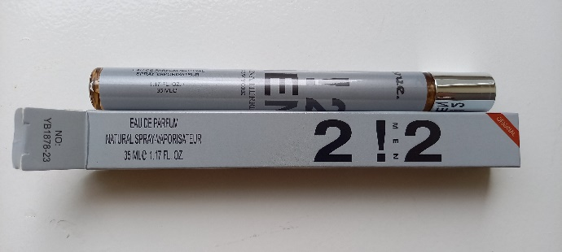

**Podľa zoznamu zložiek sa vo výrobku nachádza látka – Butylphenyl Methylpropional.**

**74. hlásenie č. A12/02290/24**

**Výrobok bol zistený v Litve.**

**názov: LOGASTE** – parfumovaná voda

**značka:** neuvedené

**typ výrobku/číslo výrobku:** YB1878-106

**výrobná dávka:** 10/2022

**čiarový kód:** 6932762124042

**krajina pôvodu:** Čínska ľudová republika

**výrobca:** Yabi Cosmetics Co. Ltd., Zhejiang Yiwu Yidong Industrial Park, Zhejiang, Čínska

ľudová republika

**výrobok ponúkaný cez internet:** neuvedené

**popis**: parfumovaná voda zabalená v kartónovej škatuľke svetlosivej farby, viď obrázok

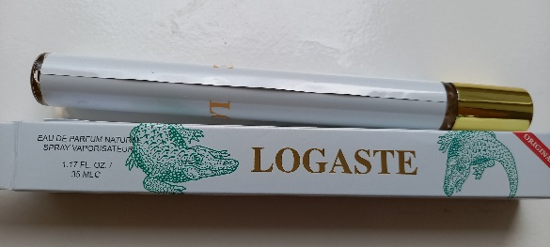

**Podľa zoznamu zložiek sa vo výrobku nachádza látka – Butylphenyl Methylpropional.**

**75. hlásenie č. A12/02291/24**

**Výrobok bol zistený v Taliansku.**

**názov: Fragluxe Luxwhite** – toaletná voda

**značka:** FRAGLUXE

**typ výrobku/číslo výrobku:** neuvedené

**výrobná dávka:** 1650

**čiarový kód:** neuvedené

**krajina pôvodu:** Francúzsko

**výrobca:** neuvedené

**výrobok ponúkaný cez internet:** neuvedené

**popis**: 100 ml, toaletná voda zabalená v kartónovej škatuľke, viď obrázok

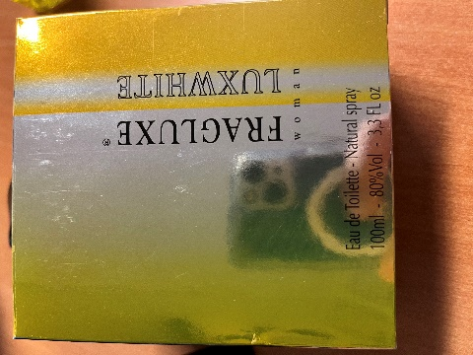

**Podľa zoznamu zložiek sa vo výrobku nachádza látka – Butylphenyl Methylpropional.**

**76. hlásenie č. A12/02292/24**

**Výrobok bol zistený v Maďarsku.**

**názov: PUMA - Create Eau de Toilette woman 30 ml (ref. 82400198)** – toaletná voda pre ženy

**značka:** PUMA

**typ výrobku/číslo výrobku:** Create Eau de Toilette woman 30 ml (ref. 82400198)

**výrobná dávka:** 617302

**čiarový kód:** 737052018331

**krajina pôvodu:** Nemecko

**výrobca:** MeXX METROPOLITAN COSMETICS GmbH, 50819 Nemecko

**výrobok ponúkaný cez internet:** neuvedené

**popis**: 30 ml, toaletná voda zabalená v kartónovej škatuľke, viď obrázok

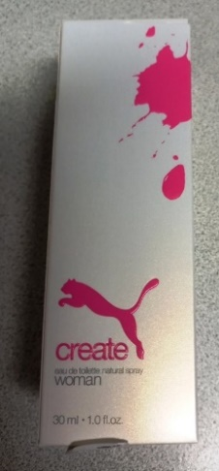

**Podľa zoznamu zložiek sa vo výrobku nachádza látka – Butylphenyl Methylpropional.**

**77. hlásenie č. A12/02293/24**

**Výrobok bol zistený v Taliansku.**

**názov: Men Care** – dezodorant

**značka:** Dove

**typ výrobku/číslo výrobku:** Deodorante Sensitive Shield

**výrobná dávka:** 82732LD 01:00

**čiarový kód:** 8712561255806

**krajina pôvodu:** Spojené kráľovstvo

**výrobca:** Unilever Dept ER, Quarry Rd E, CH63 3JW Wirral, Spojené kráľovstvo

**výrobok ponúkaný cez internet:** neuvedené

**popis**: 150 ml, dezodorant v hliníkovej fľaši, viď obrázok

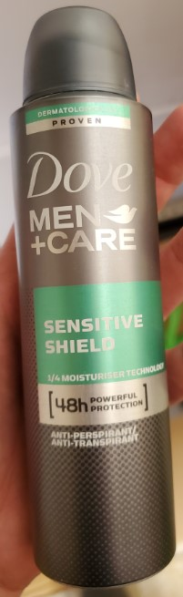

**Podľa zoznamu zložiek sa vo výrobku nachádza látka – Butylphenyl Methylpropional.**

**78. hlásenie č. A12/02294/24**

**Výrobok bol zistený v Taliansku.**

**názov: Styling Mousse Extra strong** – penové tužidlo na vlasy

**značka:** Nivea

**typ výrobku/číslo výrobku:** Spuma per capelli

**výrobná dávka:** neuvedené

**čiarový kód:** 4005808678600

**krajina pôvodu:** Nemecko

**výrobca:** Beiersdorf AG, Wiesinger Weg 25, 20253 Hamburg, Nemecko

**výrobok ponúkaný cez internet:** neuvedené

**popis**: 150 ml, penové tužidlo na vlasy v hliníkovej fľaši, viď obrázok

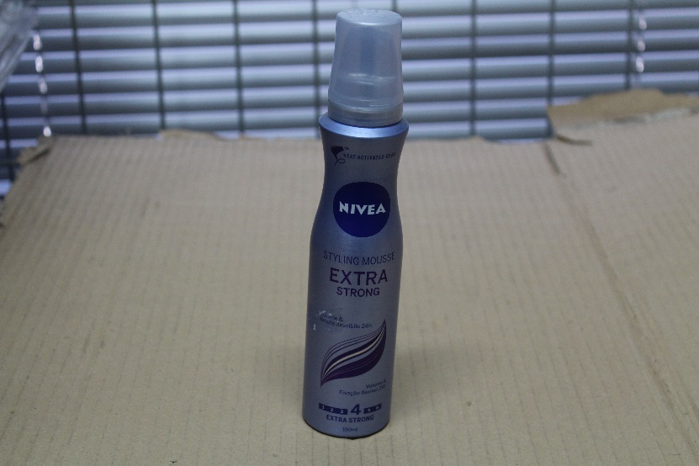

**Podľa zoznamu zložiek sa vo výrobku nachádza látka – Butylphenyl Methylpropional.**

**79. hlásenie č. A12/02296/24**

**Výrobok bol zistený v Maďarsku.**

**názov: Esprit - Life by Esprit for her Eau de Toilette (ref.no. 20112)** – toaletná voda pre ženy

**značka:** Esprit

**typ výrobku/číslo výrobku:** Life by Esprit for her Eau de Toilette (ref. no. 20112)

**výrobná dávka:** 6296603

**čiarový kód:** 4051395201127

**krajina pôvodu:** Nemecko

**výrobca:** LUXESS GmbH, Gothaer Strasse 2, 40880 Ratingen, Nemecko

**výrobok ponúkaný cez internet:** neuvedené

**popis**: 20 ml, toaletná voda zabalená v kartónovej škatuľke, viď obrázok

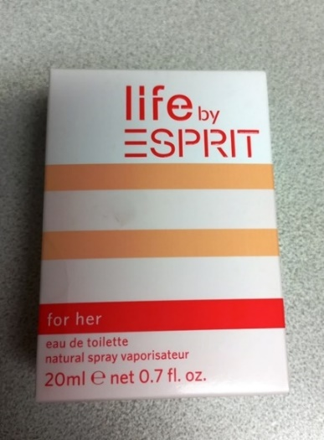

**Podľa zoznamu zložiek sa vo výrobku nachádza látka – Butylphenyl Methylpropional.**

**80. hlásenie č. A12/02297/24**

**Výrobok bol zistený v Taliansku.**

**názov: Premium kit + la latta EXPLORER** – kozmetická súprava

**značka:** Nivea

**typ výrobku/číslo výrobku:** Premium kit + la latta EXPLORER

**výrobná dávka:** neuvedené

**čiarový kód:** 4 005900600011

**krajina pôvodu:** Nemecko

**výrobca:** Beiersdorf AG, Unnastrasse 48, 20245 Hamburg, Nemecko

**výrobok ponúkaný cez internet:** neuvedené

**popis**: kozmetická súprava obsahujúca krém, šampón a dezodorant pre mužov, viď obrázok

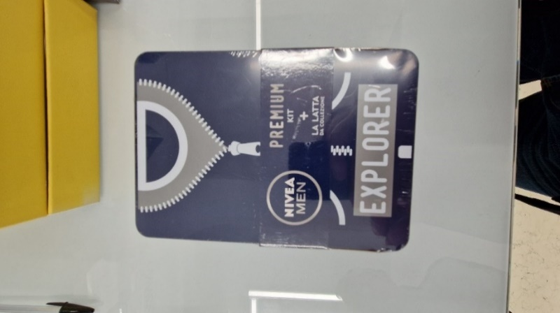

**Podľa zoznamu zložiek sa vo výrobku nachádza látka – Butylphenyl Methylpropional.**

**81. hlásenie č. A12/02298/24**

**Výrobok bol zistený v Taliansku.**

**názov: Police Passion** – kozmetická súprava

**značka:** „COMBAT POLICE“

**typ výrobku/číslo výrobku:** Police Passion Woman

**výrobná dávka:** neuvedené

**čiarový kód:** 6 79602 46962

**krajina pôvodu:** Taliansko

**výrobca:** Mavive S.p.a., Via Altinia 298/B, 30173 Dese, Taliansko

**výrobok ponúkaný cez internet:** neuvedené

**popis**: kozmetická súprava zabalená v kartónovej škatuľke, viď obrázok

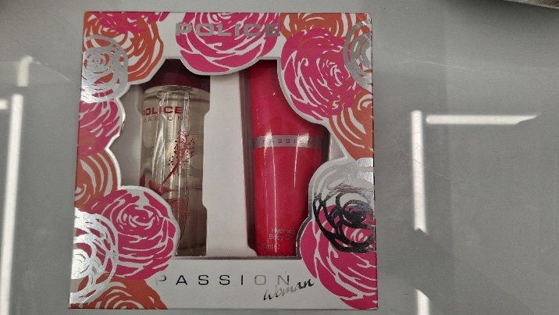

**Podľa zoznamu zložiek sa vo výrobku nachádza látka – Butylphenyl Methylpropional.**

**82. hlásenie č. A12/02299/24**

**Výrobok bol zistený v Taliansku.**

**názov: Gel taft looks wet style tenuta forte 3** – gél na vlasy

**značka:** TESTANERA

**typ výrobku/číslo výrobku:** Gel fissativo per capelli

**výrobná dávka:** 0824192703

**čiarový kód:** 8015700156447

**krajina pôvodu:** Taliansko

**výrobca:** Henkel Italia Srl - Div. Cosmetica, via Amoretti 79, 20157 Milano, Taliansko

**výrobok ponúkaný cez internet:** neuvedené

**popis**: 150 ml, gél na vlasy v plastovej fľaši, viď obrázok

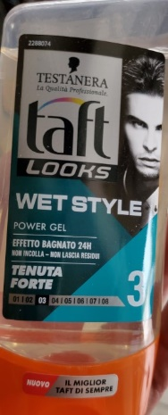

**Podľa zoznamu zložiek sa vo výrobku nachádza látka – Butylphenyl Methylpropional.**

**83. hlásenie č. A12/02300/24**

**Výrobok bol zistený v Taliansku.**

**názov: Shampoo con menta e olio** – šampón

**značka:** Palmolive

**typ výrobku/číslo výrobku:** Shampoo con menta e olio

**výrobná dávka:** 020817IT10322*B

**čiarový kód:** 8714789979571

**krajina pôvodu:** Taliansko

**výrobca:** Palmolive, viale Palmolive 18, 00042 Anzio, Taliansko

**výrobok ponúkaný cez internet:** neuvedené

**popis**: 350 ml, šampón obsahujúci výťažky mäty určený pre všetky typy vlasov v plastovej fľaši, viď obrázok

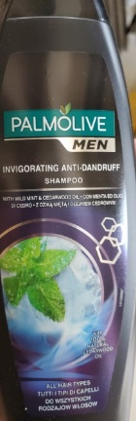

**Podľa zoznamu zložiek sa vo výrobku nachádza látka – Butylphenyl Methylpropional.**

**84. hlásenie č. A12/02301/24**

**Výrobok bol zistený v Taliansku.**

**názov: Shampoo con perla e mandola** – šampón

**značka:** Palmolive

**typ výrobku/číslo výrobku:** Shampoo con perla e mandola

**výrobná dávka:** 040817IT10322*B

**čiarový kód:** 8714789880525

**krajina pôvodu:** Taliansko

**výrobca:** Palmolive, viale Palmolive 18, 00042 Anzio, Taliansko

**výrobok ponúkaný cez internet:** neuvedené

**popis**: 350 ml, šampón v plastovej fľaši, viď obrázok

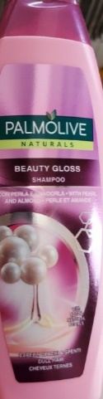

**Podľa zoznamu zložiek sa vo výrobku nachádza látka – Butylphenyl Methylpropional.**

**85. hlásenie č. A12/02302/24**

**Výrobok bol zistený v Taliansku.**

**názov: Shampoo rafforzante radici grasse punte secche** – šampón

**značka:** Garnier

**typ výrobku/číslo výrobku:** Shampoo rafforzante radici grasse punte secche

**výrobná dávka:** 26P102

**čiarový kód:** 3600541013391

**krajina pôvodu:** Nemecko

**výrobca:** neuvedené

**výrobok ponúkaný cez internet:** neuvedené

**popis**: 250 ml, šampón v plastovej fľaši, viď obrázok

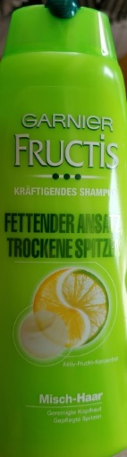

**Podľa zoznamu zložiek sa vo výrobku nachádza látka – Butylphenyl Methylpropional.**

**86. hlásenie č. A12/02303/24**

**Výrobok bol zistený v Taliansku.**

**názov: Shampoo fortificante capelli secchi** – šampón

**značka:** Garnier

**typ výrobku/číslo výrobku:** Shampoo fortificante capelli secchi

**výrobná dávka:** 26P500

**čiarový kód:** 3600541204379

**krajina pôvodu:** Francúzsko

**výrobca:** Garnier, 16 Place Vendome, 75001 Paris, Francúzsko

**výrobok ponúkaný cez internet:** neuvedené

**popis**: 250 ml, šampón pre suché vlasy v plastovej fľaši, viď obrázok

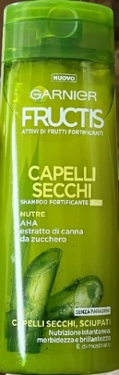

**Podľa zoznamu zložiek sa vo výrobku nachádza látka – Butylphenyl Methylpropional.**

**Vyššie uvedené výrobky majú v zozname zložiek uvedenú zakázanú látku – Butylphenyl Methylpropional (2-(4-tert-butylbenzyl) propionaldehyde), čo je v rozpore s nariadením EP a Rady č. 1223/2009 o kozmetických výrobkoch.**

Je možné, že uvedené výrobky sa vyskytujú aj v Slovenskej republike. Databáza výrobkov hlásených do systému Safety Gate/RAPEX je dostupná na webovej stránke [Európskej komisie](https://ec.europa.eu/safety-gate-alerts/screen/webReport).